RANCANG BANGUN SISTEM INFORMASI PELAPORAN DAN PEMANTAUAN INSIDEN DARURAT BERBASIS TELEGRAM PADA SIRINE

SKRIPSI MINI
Disusun untuk memenuhi tugas mata kuliah Workshop Pengembangan Perangkat Lunak

Disusun oleh
[NAMA MAHASISWA 1] | [NIM]
[NAMA MAHASISWA 2, bila tugas berkelompok] | [NIM]

[PROGRAM STUDI]
[FAKULTAS / JURUSAN]
[NAMA PERGURUAN TINGGI]
[KOTA]
2026

HALAMAN PENGESAHAN
Skripsi mini berjudul “Rancang Bangun Sistem Informasi Pelaporan dan Pemantauan Insiden Darurat Berbasis Telegram pada SIRINE” disusun oleh:
Tabel P.1 Daftar penyusun
Nama | NIM
[Nama mahasiswa] | [NIM]
[Nama anggota, bila ada] | [NIM]
Telah diperiksa dan disetujui untuk memenuhi tugas mata kuliah Workshop Pengembangan Perangkat Lunak pada Program Studi [nama program studi], [nama perguruan tinggi].
[Kota], [tanggal pengesahan]
Tabel P.2 Lembar pengesahan
Dosen Pengampu | Ketua Tim / Mahasiswa
[Nama dan gelar]  NIP/NIDN: [nomor] | [Nama]  NIM: [nomor]

PERNYATAAN KEASLIAN
Saya menyatakan bahwa naskah skripsi mini ini disusun untuk kepentingan akademik mata kuliah Workshop Pengembangan Perangkat Lunak. Bagian yang mengutip karya pihak lain harus dilengkapi sitasi dan daftar pustaka sesuai pedoman perguruan tinggi. Data pengujian dan hasil penelitian harus diisi berdasarkan kegiatan yang benar-benar dilakukan.
[Kota], [tanggal]
Yang menyatakan,
[Nama mahasiswa]
[NIM]

KATA PENGANTAR
Puji syukur penulis panjatkan kepada Tuhan Yang Maha Esa karena naskah skripsi mini berjudul “Rancang Bangun Sistem Informasi Pelaporan dan Pemantauan Insiden Darurat Berbasis Telegram pada SIRINE” dapat disusun sebagai bagian dari tugas mata kuliah Workshop Pengembangan Perangkat Lunak. Naskah ini membahas analisis, perancangan, implementasi, dan pengujian sistem berdasarkan proyek SIRINE.
Penulis menyadari bahwa naskah ini masih memerlukan penyempurnaan, terutama pada identitas institusi, tinjauan penelitian terdahulu, bukti pengujian, dan penyesuaian dengan pedoman penulisan yang berlaku. Penulis mengucapkan terima kasih kepada dosen pengampu dan pihak yang telah memberi masukan selama pengembangan proyek.
[Kota], [bulan] 2026
Penulis

ABSTRAK
SIRINE merupakan sistem pelaporan insiden darurat yang menghubungkan pelapor melalui bot Telegram dengan dashboard web untuk membantu admin meninjau laporan. Penelitian mini ini bertujuan merancang dan membangun alur penerimaan laporan berbentuk teks, lokasi, dan voice note, mengolah informasi menjadi data laporan terstruktur dengan bantuan layanan kecerdasan buatan, serta menyediakan fungsi pemantauan dan pembaruan status laporan. Pengembangan dilakukan pada aplikasi Laravel dengan antarmuka React melalui Inertia.js, integrasi Telegram Bot API, layanan Gemini untuk transkripsi dan ekstraksi informasi, serta basis data relasional. Perancangan sistem disajikan melalui arsitektur, use case, activity diagram, sequence diagram, dan class diagram. Pengujian fungsional direncanakan menggunakan skenario black-box. [Tambahkan jumlah skenario, hasil aktual, dan simpulan setelah pengujian dilakukan.]
Kata kunci: sistem informasi, laporan insiden, Telegram, chatbot, Laravel, kecerdasan buatan.

ABSTRACT
SIRINE is an emergency incident reporting system that connects reporters through a Telegram bot with a web dashboard for administrators to review reports. This mini research aims to design and implement text, location, and voice-note reporting flows, structure incident information with the assistance of an artificial intelligence service, and provide report monitoring and status update functions. The application uses Laravel, React through Inertia.js, Telegram Bot API, Gemini services for transcription and information extraction, and a relational database. The system design is presented through system architecture, use cases, activity diagrams, sequence diagrams, and a class diagram. Functional testing is planned using black-box scenarios. [Insert the actual number of scenarios, test results, and conclusion after testing.]
Keywords: information system, incident reporting, Telegram, chatbot, Laravel, artificial intelligence.

DAFTAR ISI
HALAMAN PENGESAHAN 1
PERNYATAAN KEASLIAN 1
KATA PENGANTAR 1
ABSTRAK 1
ABSTRACT 1
DAFTAR ISI 1
DAFTAR GAMBAR 1
DAFTAR TABEL 1
BAB I PENDAHULUAN 1
1.1 Latar Belakang 1
1.2 Identifikasi Masalah 1
1.3 Rumusan Masalah 1
1.4 Batasan Masalah 1
1.5 Tujuan Penelitian 1
1.6 Manfaat Penelitian 1
1.7 Sistematika Penulisan 1
BAB II TINJAUAN PUSTAKA 1
2.1 Sistem Informasi 1
2.2 Pelaporan Insiden Darurat 1
2.3 Chatbot dan Telegram Bot API 1
2.4 Kecerdasan Buatan untuk Transkripsi dan Ekstraksi 1
2.5 Laravel, Inertia.js, dan React 1
2.6 Basis Data Relasional dan ORM 1
2.7 Unified Modeling Language 1
2.8 Pengujian Black-Box 1
2.9 Penelitian Terdahulu 1
BAB III METODE PENELITIAN DAN PERANCANGAN SISTEM 1
3.1 Metode Pengembangan 1
3.2 Analisis Kebutuhan Sistem 1
3.2.1 Aktor Sistem 1
3.2.2 Kebutuhan Fungsional 1
3.2.3 Kebutuhan Nonfungsional 1
3.3 Arsitektur Sistem 1
3.4 Perancangan Use Case 1
UC-01 Login Admin 1
UC-02 Pantau Dashboard dan Bot 1
UC-03 Lihat dan Filter Laporan 1
UC-04 Lihat Detail Laporan 1
UC-05 Lihat Peta Laporan 1
UC-06 Ubah Status Laporan 1
UC-07 Mulai Pelaporan 1
UC-08 Kirim Lokasi Kejadian 1
UC-09 Kirim Laporan Teks 1
UC-10 Kirim Voice Note 1
UC-11 Konfirmasi, Koreksi, atau Batalkan Laporan 1
3.5 Activity Diagram 1
3.6 Sequence Diagram 1
3.7 Perancangan Data dengan Class Diagram 1
3.8 Perancangan Antarmuka dan Pengalaman Pengguna 1
3.8.1 Halaman Beranda SIRINE 1
3.8.2 Halaman Login Admin 1
3.8.3 Dashboard Admin 1
3.8.4 Halaman Daftar Laporan 1
3.8.5 Halaman Detail Laporan 1
3.8.6 Halaman Peta Laporan 1
3.8.7 Halaman Riwayat Aktivitas 1
3.8.8 Tampilan Percakapan Bot Telegram 1
BAB IV IMPLEMENTASI DAN PENGUJIAN 1
4.1 Lingkungan Implementasi 1
4.2 Implementasi Sistem 1
4.2.1 Implementasi Penerimaan Update Telegram 1
4.2.2 Implementasi Alur Pelaporan 1
4.2.3 Implementasi Transkripsi dan Ekstraksi 1
4.2.4 Implementasi Penyimpanan Data 1
4.2.5 Implementasi Dashboard Admin 1
4.3 Prosedur Pengujian 1
4.4 Hasil Pengujian 1
4.5 Pembahasan 1
BAB V PENUTUP 1
5.1 Kesimpulan 1
5.2 Saran 1
DAFTAR PUSTAKA 1
LAMPIRAN A DAFTAR KODE DIAGRAM 1
LAMPIRAN B CATATAN PENYELESAIAN DRAF 1

Perbarui daftar isi otomatis di Microsoft Word setelah naskah dibuka.

DAFTAR GAMBAR
No table of figures entries found.

DAFTAR TABEL
No table of figures entries found.

BAB I PENDAHULUAN

1.1 Latar Belakang
Penanganan suatu insiden darurat memerlukan informasi awal yang dapat dipahami dan ditinjau dengan cepat. Pada saat melapor, seseorang dapat menyampaikan informasi secara singkat atau tidak berurutan. Informasi seperti jenis kejadian, waktu, lokasi, kronologi, dan kondisi korban dapat tersebar di beberapa pesan. Ketika data tersebut dicatat secara manual, petugas atau pengelola laporan perlu menyusun ulang informasi sebelum menentukan tindak lanjut.
Sistem pelaporan berbasis percakapan dapat memanfaatkan kanal komunikasi yang telah digunakan oleh masyarakat. Penelitian ERMES Chatbot membahas chatbot sebagai media komunikasi dua arah untuk mendukung komunikasi dalam manajemen keadaan darurat, dan mengembangkan solusi dengan pendekatan berpusat pada pengguna (Urbanelli et al., 2024). Temuan tersebut menjadi konteks bagi pengembangan kanal percakapan, bukan bukti bahwa suatu chatbot tertentu otomatis mempercepat respons di semua keadaan.
Proyek SIRINE mengembangkan alur pelaporan insiden melalui bot Telegram. Pelapor dapat mengirim lokasi, keterangan tertulis, atau voice note. Sistem mengolah pesan, menggunakan layanan AI untuk transkripsi dan ekstraksi atribut laporan, menyimpan percakapan dan data laporan, lalu menampilkan informasi pada dashboard web. Admin dapat melihat daftar dan detail laporan, meninjau lokasi, serta memperbarui status penanganan. Perubahan status dicatat dalam riwayat dan dapat diberitahukan kembali kepada pelapor melalui Telegram.
Implementasi yang ditinjau pada proyek ini menggunakan Laravel sebagai aplikasi backend dan React melalui Inertia.js untuk antarmuka dashboard. Proses Telegram dijalankan melalui layanan polling dan endpoint webhook yang tersedia pada proyek. Integrasi layanan pihak ketiga berada di belakang service terpisah, sedangkan data laporan disimpan dalam model pelapor, laporan, percakapan, pesan, detail laporan, dan riwayat status. Oleh sebab itu, penelitian mini ini berfokus pada rancangan dan implementasi SIRINE sesuai keadaan kode saat ini, yaitu Telegram dan dashboard web.
Berdasarkan uraian tersebut, penelitian ini menyusun sistem pelaporan yang menerima beberapa bentuk masukan dan menyajikannya sebagai laporan terstruktur untuk ditinjau admin. SIRINE diposisikan sebagai media pencatatan dan penyampaian informasi awal. Sistem ini bukan pengganti nomor layanan darurat, bukan penentu kebenaran kejadian secara otomatis, dan tidak menjamin pengiriman bantuan lapangan.

1.2 Identifikasi Masalah
- Informasi kejadian yang disampaikan melalui percakapan dapat tersebar dan belum terstruktur.
- Admin memerlukan satu tampilan untuk meninjau isi laporan, lokasi, pesan sumber, dan perubahan status.
- Masukan laporan dapat berbentuk teks, koordinat lokasi, dan voice note sehingga membutuhkan alur pengolahan yang berbeda.
- Perubahan status perlu dicatat agar perkembangan penanganan dapat ditelusuri.

1.3 Rumusan Masalah
- Bagaimana merancang sistem pelaporan insiden darurat melalui Telegram yang terhubung dengan dashboard web SIRINE?
- Bagaimana menerapkan alur penerimaan lokasi, teks, dan voice note untuk menghasilkan data laporan terstruktur?
- Bagaimana membangun fungsi admin untuk melihat laporan, meninjau detail dan lokasi, serta memperbarui status beserta riwayatnya?
- Bagaimana hasil pengujian fungsional terhadap alur utama SIRINE berdasarkan skenario yang disusun?

1.4 Batasan Masalah
- Sistem yang dibahas adalah proyek SIRINE pada repositori saat penyusunan naskah, dengan bot Telegram dan dashboard web.
- Pembahasan chatbot mencakup pemrosesan pesan teks, koordinat lokasi, voice note/transkrip, dan konfirmasi atau koreksi laporan sesuai implementasi.
- Layanan AI digunakan untuk membantu transkripsi audio dan ekstraksi informasi; hasilnya tetap merupakan informasi awal yang perlu ditinjau manusia.
- Dashboard dibatasi pada autentikasi admin, ringkasan, daftar dan detail laporan, peta, aktivitas, serta pembaruan status yang tersedia pada aplikasi.
- Sistem tidak mengirim kendaraan atau petugas, tidak menghubungkan diri secara resmi ke layanan 119, dan tidak memverifikasi kejadian di lapangan secara otomatis.
- Hasil kuantitatif pengujian, uji beban, dan evaluasi usability tidak dinyatakan sebelum data pengujian diperoleh.

1.5 Tujuan Penelitian
- Mendeskripsikan rancangan sistem SIRINE berbasis Telegram dan web sesuai implementasi proyek.
- Menerapkan pengolahan pesan teks, lokasi, dan voice note menjadi informasi laporan yang terstruktur.
- Menyediakan dashboard untuk membantu admin meninjau laporan, lokasi, status, dan riwayat perubahan.
- Menguji fungsi utama sistem menggunakan skenario fungsional dan melaporkan hasil berdasarkan pelaksanaan aktual.

1.6 Manfaat Penelitian
Tabel 1.1 Manfaat sistem SIRINE
Pihak | Manfaat yang diharapkan
Pelapor | Memiliki alur penyampaian informasi awal melalui percakapan Telegram.
Admin/pengelola | Dapat meninjau laporan, detail percakapan, lokasi, dan riwayat status melalui dashboard.
Pengembang | Mendapatkan dokumentasi rancangan dan implementasi yang dapat digunakan untuk pengembangan berikutnya.
Akademik | Menjadi bahan pembelajaran penerapan analisis, perancangan UML, integrasi API, dan pengujian perangkat lunak.

1.7 Sistematika Penulisan
Bab I memuat latar belakang, rumusan masalah, batasan, tujuan, manfaat, dan sistematika penulisan. Bab II menjelaskan konsep yang mendukung penelitian serta penelitian terdahulu. Bab III memuat metode pengembangan dan perancangan sistem, termasuk arsitektur dan diagram UML yang saling terkait. Bab IV menjelaskan implementasi dan hasil pengujian yang harus diisi berdasarkan bukti aktual. Bab V menyajikan kesimpulan dan saran berdasarkan hasil yang telah diperoleh.

BAB II TINJAUAN PUSTAKA

2.1 Sistem Informasi
Sistem informasi adalah susunan komponen yang bekerja bersama untuk mengumpulkan, mengolah, menyimpan, dan menyajikan informasi bagi suatu proses kerja. Dalam penelitian ini, SIRINE mencakup kanal masukan Telegram, layanan pemrosesan, basis data, serta dashboard web untuk meninjau data laporan.

2.2 Pelaporan Insiden Darurat
Pelaporan insiden adalah penyampaian informasi awal mengenai kejadian, yang dapat memuat jenis kejadian, waktu, lokasi, kronologi, serta kondisi yang diketahui oleh pelapor. Data tersebut perlu dipisahkan dari penilaian kebenaran kejadian. Dalam SIRINE, admin meninjau laporan yang tersimpan; sistem tidak mengklaim melakukan verifikasi lapangan.

2.3 Chatbot dan Telegram Bot API
Chatbot adalah perangkat lunak yang menerima masukan melalui percakapan dan mengirim balasan sesuai aturan pemrosesan. Telegram Bot API menyediakan antarmuka HTTP untuk membuat bot, menerima update melalui long polling atau webhook, serta mengirim pesan kepada pengguna (Telegram, n.d.). Proyek SIRINE memakai integrasi Telegram untuk menerima pesan, lokasi, audio, dan mengirim respons bot.

2.4 Kecerdasan Buatan untuk Transkripsi dan Ekstraksi
Pada aplikasi SIRINE, layanan Gemini dipanggil melalui GeminiService untuk memperoleh transkrip audio dan mengekstrak atribut laporan dari teks. Hasil model digunakan sebagai bantuan pengolahan, kemudian disimpan sebagai informasi yang dapat ditinjau admin. Ketepatan transkrip atau ekstraksi harus dinilai melalui data uji; keberadaan integrasi saja tidak membuktikan tingkat akurasi tertentu.

2.5 Laravel, Inertia.js, dan React
Laravel menjadi kerangka kerja backend yang menangani route, controller, model, service, autentikasi, dan akses data. Proyek menggunakan Inertia.js untuk menghubungkan route Laravel dengan halaman React. React menyusun komponen antarmuka dashboard. Detail versi pustaka dan runtime yang digunakan saat pengujian harus dicatat dari lingkungan aktual sebelum naskah final.

2.6 Basis Data Relasional dan ORM
Basis data relasional menyimpan data dalam tabel yang saling dihubungkan melalui kunci. ORM memetakan struktur tersebut ke objek aplikasi. Pada SIRINE, relasi model mencakup Reporter, Report, Conversation, Message, ReportDetail, ReportHistory, dan User. Rancangan Bab III membatasi perancangan data pada class diagram dan kardinalitas relasi antarkelas sesuai permintaan penyusunan naskah.

2.7 Unified Modeling Language
Unified Modeling Language (UML) menyediakan notasi visual untuk mendeskripsikan struktur dan perilaku sistem. Use case diagram menunjukkan aktor dan fungsi sistem. Activity diagram menunjukkan urutan aktivitas, keputusan, alur alternatif, dan titik akhir. Sequence diagram menunjukkan pertukaran pesan berdasarkan urutan waktu antaraktor dan komponen. Setiap use case pada penelitian ini dipasangkan dengan tepat satu activity diagram dan satu sequence diagram dengan kode identifikasi yang sama.

2.8 Pengujian Black-Box
Pengujian black-box memeriksa respons sistem terhadap masukan dan tindakan pengguna tanpa menilai struktur kode internal sebagai syarat utama. Skenario pengujian mendefinisikan kondisi awal, langkah uji, hasil yang diharapkan, dan hasil aktual. Status lulus atau gagal harus ditentukan sesudah skenario benar-benar dijalankan.

2.9 Penelitian Terdahulu
Urbanelli et al. (2024) mengembangkan ERMES Chatbot sebagai sistem komunikasi percakapan untuk manajemen keadaan darurat. Penelitian tersebut menerapkan pendekatan berpusat pada pengguna dan melibatkan demonstrasi lapangan. Kajian tersebut relevan pada penggunaan percakapan untuk mendukung komunikasi antara warga dan organisasi penanganan darurat. Ruang lingkupnya berbeda dengan SIRINE yang pada proyek ini berfokus pada pencatatan laporan insiden melalui Telegram, ekstraksi informasi berbantuan AI, dan dashboard web untuk peninjauan admin. Perbedaan fitur dan metode perlu dipastikan kembali dengan membaca artikel lengkap.
Tabel 2.1 Ringkasan penelitian terdahulu
No. | Penelitian | Fokus | Keterkaitan dan perbedaan
1 | Urbanelli et al. (2024), ERMES Chatbot | Chatbot komunikasi untuk manajemen darurat; pendekatan user-centred dan demonstrasi lapangan. | Sama-sama memanfaatkan percakapan untuk komunikasi keadaan darurat. SIRINE berfokus pada pengumpulan dan pengelolaan laporan melalui Telegram dan dashboard web.
2 | [Tambahkan artikel/jurnal lain yang telah dibaca] | [Metode dan fitur] | [Jelaskan persamaan dan perbedaan dengan SIRINE]
3 | [Tambahkan penelitian relevan lainnya] | [Metode dan fitur] | [Jelaskan kontribusi atau celah penelitian]
Catatan: lengkapi sekurang-kurangnya dua penelitian terdahulu tambahan dari artikel ilmiah yang benar-benar dibaca, lalu sesuaikan ringkasan dan sitasinya dengan pedoman kampus.

BAB III METODE PENELITIAN DAN PERANCANGAN SISTEM

3.1 Metode Pengembangan
Naskah ini menggunakan pendekatan rekayasa perangkat lunak yang mencakup identifikasi kebutuhan, analisis proses, perancangan, implementasi, dan pengujian. Karena proyek telah memiliki kode berjalan, deskripsi proses penelitian perlu diselaraskan dengan riwayat kerja tim: tanggal, pembagian tugas, teknik pengumpulan kebutuhan, perangkat, dan perubahan fitur yang benar-benar dilakukan harus ditambahkan sebelum naskah final.
Tabel 3.1 Tahapan pengembangan sistem
Tahap | Kegiatan | Keluaran
Analisis kebutuhan | Identifikasi aktor, masukan, proses, keluaran, dan batasan. | Daftar kebutuhan fungsional/nonfungsional dan use case.
Perancangan | Menyusun arsitektur, UML, relasi kelas, dan rancangan antarmuka. | Diagram dan daftar placeholder desain.
Implementasi | Membangun bot Telegram, layanan pemrosesan, basis data, dan dashboard web. | Aplikasi SIRINE sesuai kode sumber.
Pengujian | Menjalankan skenario fungsional dan mencatat hasil aktual. | Tabel hasil uji dan pembahasan.

3.2 Analisis Kebutuhan Sistem

3.2.1 Aktor Sistem
Tabel 3.2 Aktor sistem
Aktor | Deskripsi
Pelapor | Menyampaikan informasi kejadian melalui bot Telegram, termasuk lokasi, teks, atau voice note; memeriksa pratinjau dan memberi tindakan konfirmasi/koreksi.
Admin | Masuk ke dashboard, meninjau laporan dan lokasi, mengubah status, serta membaca riwayat aktivitas.
Telegram Bot API | Meneruskan update pesan dan menerima instruksi pengiriman balasan dari aplikasi.
Layanan Gemini | Membantu transkripsi audio dan ekstraksi informasi laporan dari teks.

3.2.2 Kebutuhan Fungsional
Tabel 3.3 Kebutuhan fungsional
Kode | Kebutuhan fungsional
F-01 | Admin dapat melakukan autentikasi sebelum membuka halaman pengelolaan.
F-02 | Admin dapat melihat ringkasan laporan dan status proses bot.
F-03 | Admin dapat melihat dan menyaring daftar laporan.
F-04 | Admin dapat melihat detail, pesan terkait, data pelapor, dan riwayat laporan.
F-05 | Admin dapat memperbarui status verifikasi/penanganan dan sistem mencatat perubahan.
F-06 | Pelapor dapat memulai pelaporan dan menerima petunjuk dari bot.
F-07 | Pelapor dapat menyampaikan lokasi kejadian.
F-08 | Pelapor dapat mengirim teks yang diproses menjadi informasi laporan.
F-09 | Pelapor dapat mengirim voice note untuk ditranskripsikan dan diproses.
F-10 | Pelapor dapat mengonfirmasi, mengoreksi, atau membatalkan draf sesuai keadaan percakapan.

3.2.3 Kebutuhan Nonfungsional
- Kerahasiaan kredensial admin dijaga melalui autentikasi aplikasi.
- Kegagalan layanan Telegram atau AI perlu ditampilkan atau dicatat agar dapat ditindaklanjuti.
- Penyimpanan pesan dan riwayat perubahan mendukung penelusuran asal informasi.
- Antarmuka dashboard perlu dapat digunakan pada ukuran layar yang dipakai admin.
- Akurasi AI, performa, dan usability perlu diukur pada pengujian; nilainya belum boleh diasumsikan.

3.3 Arsitektur Sistem
Arsitektur menggambarkan komponen yang teramati pada proyek: pelapor berinteraksi melalui Telegram; proses update diterima oleh TelegramPollCommand atau endpoint webhook; IncidentReportService mengatur alur laporan; GeminiService menangani klasifikasi, ekstraksi, dan transkripsi; data disimpan melalui model Laravel; dashboard Inertia dan React menyediakan fungsi admin; TelegramService mengirim respons dan pemberitahuan. Diagram ini merupakan gambaran logis, bukan klaim mengenai topologi server produksi.
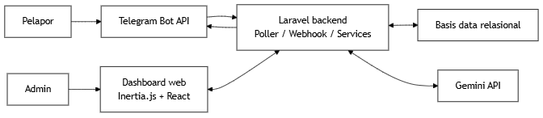
Gambar 3.1 Arsitektur logis sistem SIRINE berdasarkan komponen proyek
Pada implementasi, pemilihan polling atau webhook merupakan konfigurasi penerimaan update. Keduanya adalah cara yang berbeda untuk menerima update Telegram dan tidak boleh diasumsikan berjalan bersamaan untuk satu bot (Telegram, n.d.). Penempatan layanan produksi, keamanan jaringan, dan lingkungan server dapat ditambahkan setelah deployment aktual dipastikan.

3.4 Perancangan Use Case
Aktor utama dalam use case adalah Admin dan Pelapor. Interaksi dengan Telegram Bot API dan layanan Gemini dijelaskan pada sequence diagram sebagai layanan eksternal. Daftar berikut berisi sebelas use case inti yang menjadi acuan langsung activity diagram dan sequence diagram.
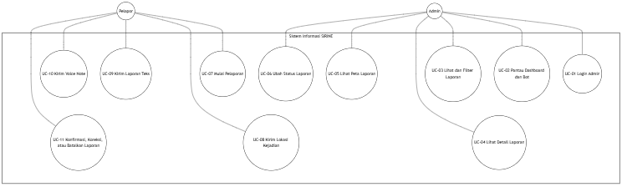
Gambar 3.2 Use case diagram SIRINE
Tabel 3.4 Pemetaan use case dan diagram UML
Use case | Nama | Activity diagram | Sequence diagram
UC-01 | Login Admin | AD-01 | SD-01
UC-02 | Pantau Dashboard dan Bot | AD-02 | SD-02
UC-03 | Lihat dan Filter Laporan | AD-03 | SD-03
UC-04 | Lihat Detail Laporan | AD-04 | SD-04
UC-05 | Lihat Peta Laporan | AD-05 | SD-05
UC-06 | Ubah Status Laporan | AD-06 | SD-06
UC-07 | Mulai Pelaporan | AD-07 | SD-07
UC-08 | Kirim Lokasi Kejadian | AD-08 | SD-08
UC-09 | Kirim Laporan Teks | AD-09 | SD-09
UC-10 | Kirim Voice Note | AD-10 | SD-10
UC-11 | Konfirmasi, Koreksi, atau Batalkan Laporan | AD-11 | SD-11

UC-01 Login Admin
Tabel 3.5 Deskripsi Login Admin
Elemen | Uraian
Aktor | Admin
Prakondisi | Admin telah memiliki akun yang terdaftar.
Alur utama | 1. Admin membuka halaman login.  2. Admin mengisi email dan kata sandi.  3. Sistem memvalidasi kredensial.  4. Sistem membuat sesi autentikasi dan menampilkan dashboard.
Alur alternatif | Jika kredensial salah, sistem menampilkan pesan kegagalan dan tetap berada di halaman login.
Pascakondisi | Admin terautentikasi atau tetap berada pada halaman login.

UC-02 Pantau Dashboard dan Bot
Tabel 3.6 Deskripsi Pantau Dashboard dan Bot
Elemen | Uraian
Aktor | Admin, layanan Telegram
Prakondisi | Admin sudah login; layanan bot dikonfigurasi.
Alur utama | 1. Admin membuka dashboard.  2. Sistem mengambil ringkasan laporan dan aktivitas.  3. Dashboard menampilkan statistik dan status poller.  4. Admin memulai atau menghentikan poller bila diperlukan.
Alur alternatif | Jika data belum tersedia, dashboard menampilkan keadaan kosong. Jika proses bot gagal, status/log ditampilkan untuk ditinjau.
Pascakondisi | Admin melihat ringkasan serta status kendali bot.

UC-03 Lihat dan Filter Laporan
Tabel 3.7 Deskripsi Lihat dan Filter Laporan
Elemen | Uraian
Aktor | Admin
Prakondisi | Admin sudah login dan terdapat atau mungkin belum terdapat data laporan.
Alur utama | 1. Admin membuka halaman daftar laporan.  2. Sistem membaca laporan beserta data pelapor.  3. Sistem menampilkan daftar laporan.  4. Admin memasukkan filter atau kata pencarian.  5. Sistem menampilkan daftar yang sesuai.
Alur alternatif | Jika tidak ada hasil yang sesuai, sistem menampilkan keadaan kosong tanpa menghapus data.
Pascakondisi | Daftar laporan tampil sesuai filter yang dipilih.

UC-04 Lihat Detail Laporan
Tabel 3.8 Deskripsi Lihat Detail Laporan
Elemen | Uraian
Aktor | Admin
Prakondisi | Admin sudah login dan memilih satu laporan.
Alur utama | 1. Admin memilih laporan.  2. Sistem mengambil laporan, pelapor, detail, pesan, dan riwayat.  3. Sistem menyiapkan koordinat serta tautan peta bila tersedia.  4. Halaman detail ditampilkan kepada admin.
Alur alternatif | Jika koordinat tidak tersedia, sistem menampilkan detail tanpa tautan peta.
Pascakondisi | Admin melihat informasi laporan dan riwayatnya.

UC-05 Lihat Peta Laporan
Tabel 3.9 Deskripsi Lihat Peta Laporan
Elemen | Uraian
Aktor | Admin
Prakondisi | Admin sudah login dan halaman peta dapat diakses.
Alur utama | 1. Admin membuka halaman peta laporan.  2. Sistem mengambil laporan yang memiliki koordinat.  3. Sistem mengirim data koordinat ke halaman peta.  4. Admin meninjau posisi laporan.
Alur alternatif | Jika tidak ada laporan yang memiliki koordinat, peta ditampilkan tanpa penanda atau disertai keadaan kosong.
Pascakondisi | Admin melihat sebaran lokasi laporan yang memiliki koordinat.

UC-06 Ubah Status Laporan
Tabel 3.10 Deskripsi Ubah Status Laporan
Elemen | Uraian
Aktor | Admin, Pelapor
Prakondisi | Admin login dan laporan sudah dipilih.
Alur utama | 1. Admin memilih tindakan status.  2. Sistem memvalidasi tindakan dan catatan.  3. Sistem memperbarui status verifikasi dan penanganan.  4. Sistem mencatat perubahan pada riwayat.  5. Sistem mengirim notifikasi status kepada pelapor melalui Telegram.
Alur alternatif | Jika validasi gagal, perubahan ditolak. Jika pengiriman Telegram gagal, status tetap tersimpan dan kegagalan perlu ditinjau dari log.
Pascakondisi | Status dan riwayat tersimpan; pemberitahuan dikirim jika layanan tersedia.

UC-07 Mulai Pelaporan
Tabel 3.11 Deskripsi Mulai Pelaporan
Elemen | Uraian
Aktor | Pelapor
Prakondisi | Pelapor membuka percakapan bot SIRINE di Telegram.
Alur utama | 1. Pelapor mengirim perintah /start.  2. Sistem mengenali atau membuat data pelapor.  3. Sistem menutup percakapan aktif lama bila ada.  4. Sistem mengirim petunjuk pelaporan dan meminta lokasi.
Alur alternatif | Jika pesan bukan perintah /start, sistem memprosesnya berdasarkan keadaan percakapan yang aktif.
Pascakondisi | Pelapor menerima petunjuk dan percakapan siap menerima lokasi.

UC-08 Kirim Lokasi Kejadian
Tabel 3.12 Deskripsi Kirim Lokasi Kejadian
Elemen | Uraian
Aktor | Pelapor
Prakondisi | Pelapor telah memulai pelaporan atau bot menerima lokasi GPS.
Alur utama | 1. Pelapor membagikan lokasi GPS atau menulis lokasi.  2. Sistem membaca koordinat/lokasi.  3. Sistem menyimpan pesan dan mengaitkannya dengan percakapan.  4. Sistem meminta keterangan kejadian.
Alur alternatif | Jika lokasi GPS tidak dibagikan, pelapor dapat menjelaskan lokasi melalui teks; kelengkapan ditinjau bersama isi laporan.
Pascakondisi | Lokasi atau keterangan lokasi tersedia pada percakapan/laporan.

UC-09 Kirim Laporan Teks
Tabel 3.13 Deskripsi Kirim Laporan Teks
Elemen | Uraian
Aktor | Pelapor, layanan Gemini
Prakondisi | Pelapor memiliki percakapan aktif dan mengirim teks terkait kejadian.
Alur utama | 1. Pelapor mengirim keterangan kejadian.  2. Sistem memeriksa pesan sebagai laporan potensial.  3. Sistem meminta AI mengekstrak atribut laporan.  4. Sistem menyimpan pesan asli, hasil ekstraksi, dan ringkasan.  5. Sistem mengirim pratinjau untuk dikonfirmasi.
Alur alternatif | Pesan yang tidak dikenali sebagai laporan mendapat arahan untuk mengirim informasi kejadian; bila layanan AI tidak tersedia, pemrosesan alternatif atau tindak lanjut mengikuti implementasi layanan.
Pascakondisi | Data laporan/draf tersimpan dan pratinjau dikirim bila pemrosesan berhasil.

UC-10 Kirim Voice Note
Tabel 3.14 Deskripsi Kirim Voice Note
Elemen | Uraian
Aktor | Pelapor, Telegram, layanan Gemini
Prakondisi | Pelapor mengirim voice note yang dapat diakses bot.
Alur utama | 1. Pelapor mengirim voice note.  2. Sistem mengambil file audio dari Telegram.  3. Sistem mengirim audio ke layanan transkripsi.  4. Sistem memakai transkrip sebagai masukan laporan teks.  5. Sistem menyimpan transkrip dan melanjutkan ekstraksi.
Alur alternatif | Jika audio tidak dapat diunduh atau ditranskripsikan, sistem meminta pelapor mengirim ulang audio atau mengetik laporan.
Pascakondisi | Transkrip diproses sebagai teks atau pelapor menerima permintaan input ulang.

UC-11 Konfirmasi, Koreksi, atau Batalkan Laporan
Tabel 3.15 Deskripsi Konfirmasi, Koreksi, atau Batalkan Laporan
Elemen | Uraian
Aktor | Pelapor
Prakondisi | Terdapat draf aktif yang menunggu tindakan pelapor.
Alur utama | 1. Pelapor membaca pratinjau laporan.  2. Pelapor memilih konfirmasi, koreksi, atau batalkan.  3. Sistem memeriksa status dan masa berlaku percakapan.  4. Sistem mengirim laporan yang dikonfirmasi atau memperbarui draf/membatalkan sesi.
Alur alternatif | Jika draf tidak ada, kedaluwarsa, atau belum menunggu konfirmasi, sistem memberi arahan untuk memulai laporan baru.
Pascakondisi | Laporan dikonfirmasi, draf diperbarui, atau sesi dibatalkan.

3.5 Activity Diagram
Setiap use case UC-01 sampai UC-11 dipetakan satu per satu ke activity diagram AD-01 sampai AD-11. Simbol awal, aktivitas, keputusan, dan akhir digunakan untuk memperlihatkan alur utama serta cabang alternatif. Identitas diagram dibuat konsisten dengan kode use case.
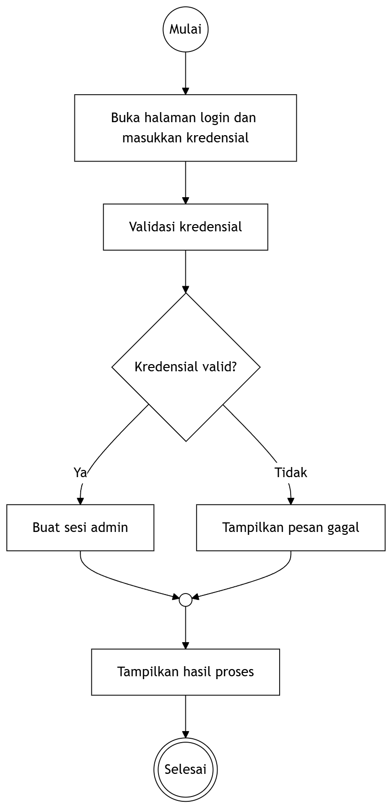
Gambar 3.3 AD-01 Activity diagram Login Admin
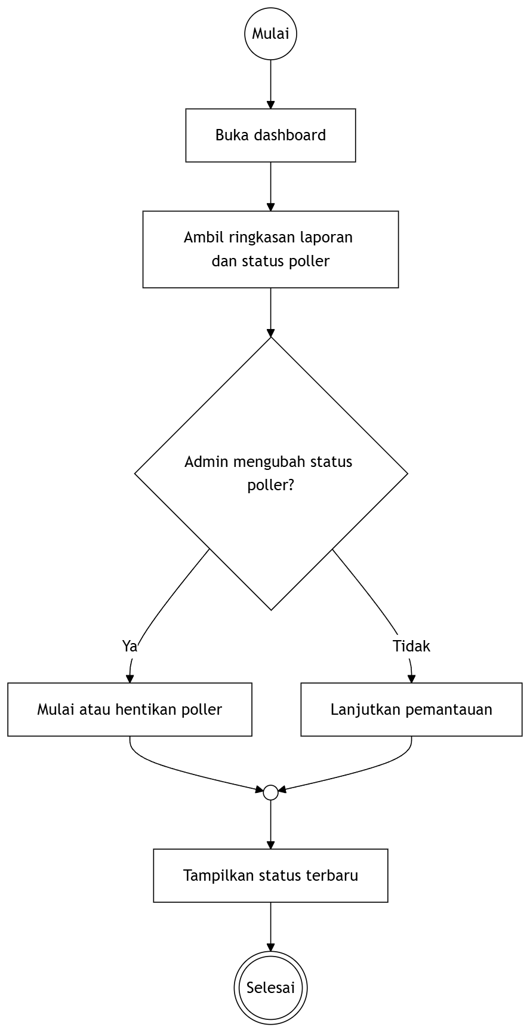
Gambar 3.4 AD-02 Activity diagram Pantau Dashboard dan Bot
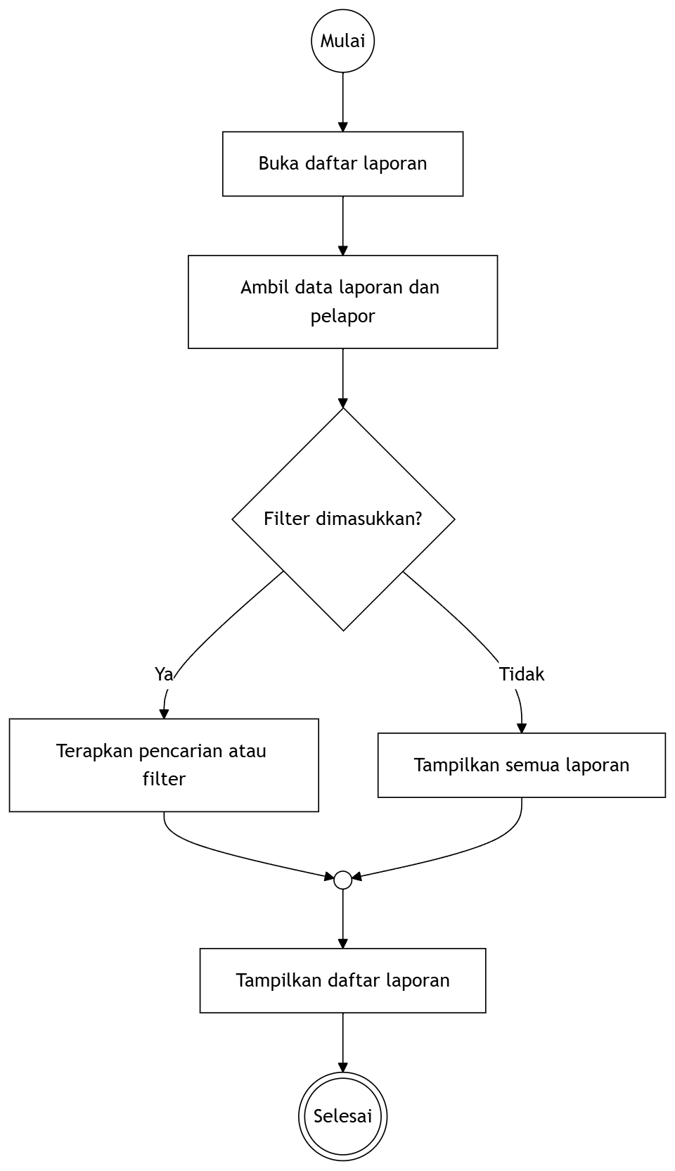
Gambar 3.5 AD-03 Activity diagram Lihat dan Filter Laporan
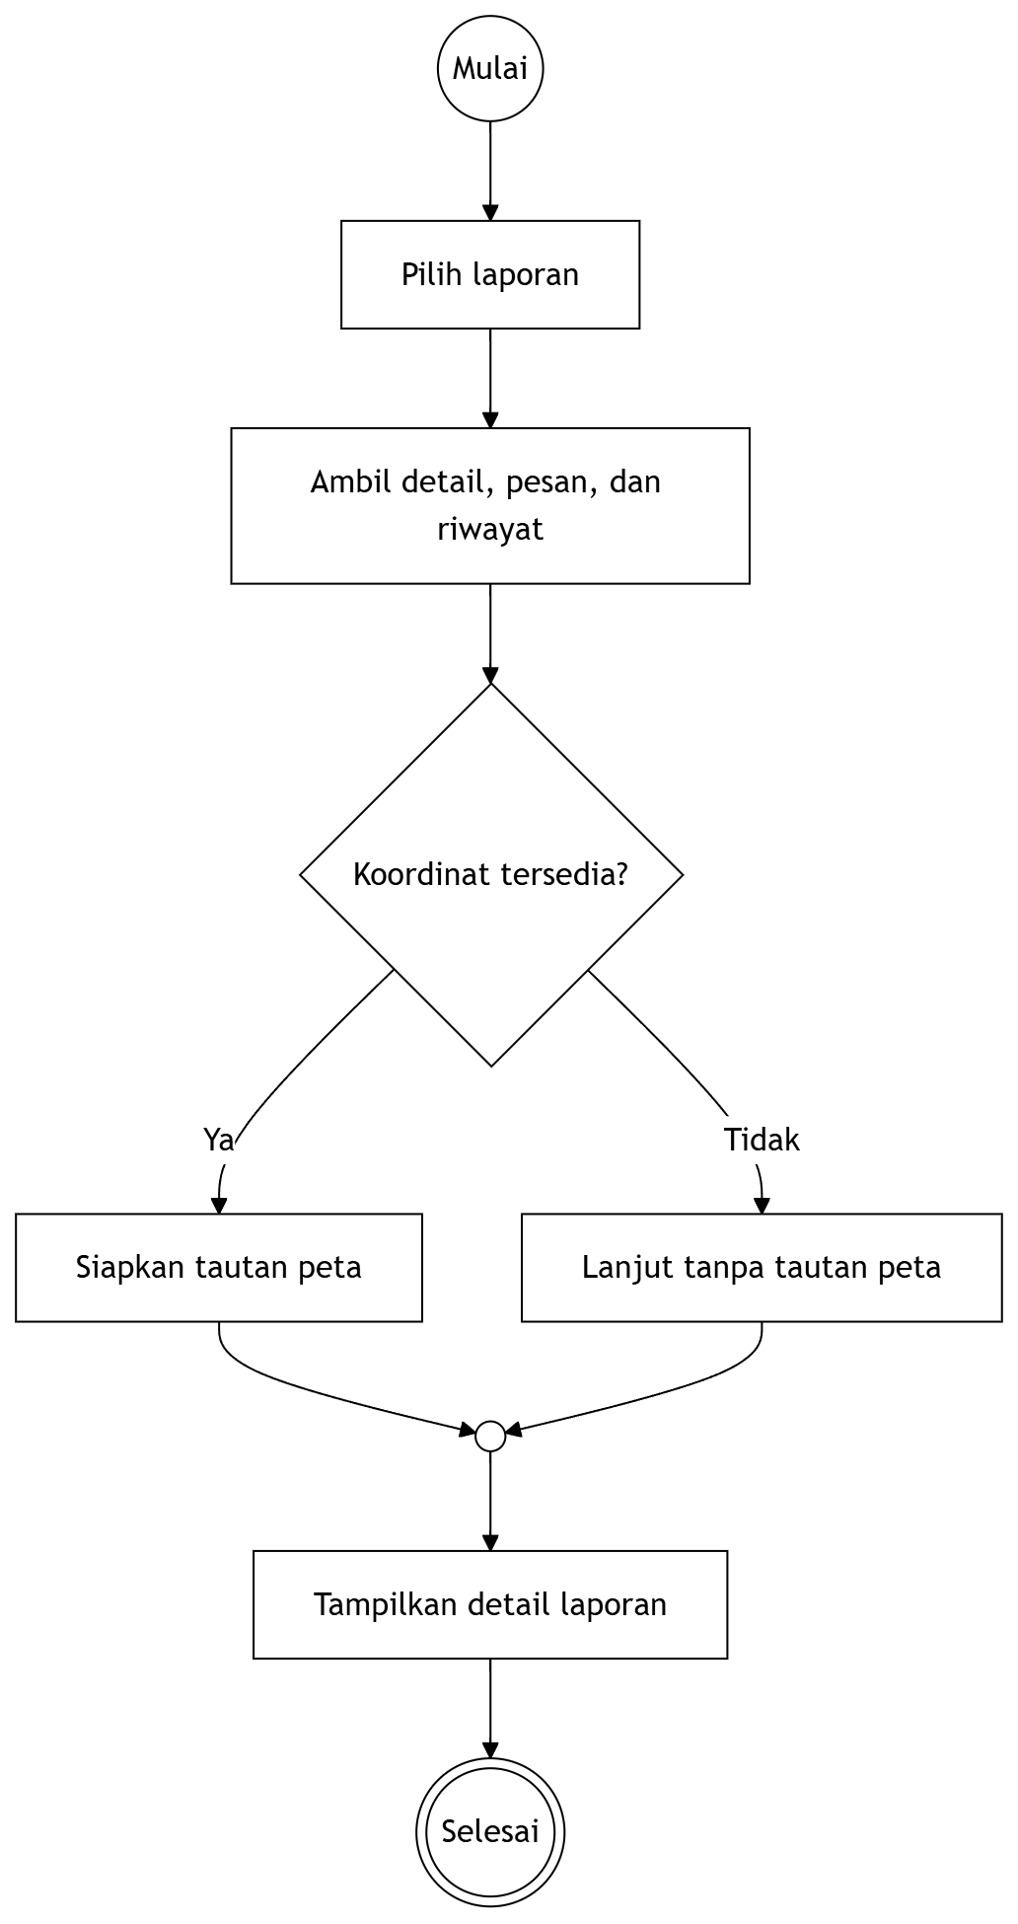
Gambar 3.6 AD-04 Activity diagram Lihat Detail Laporan
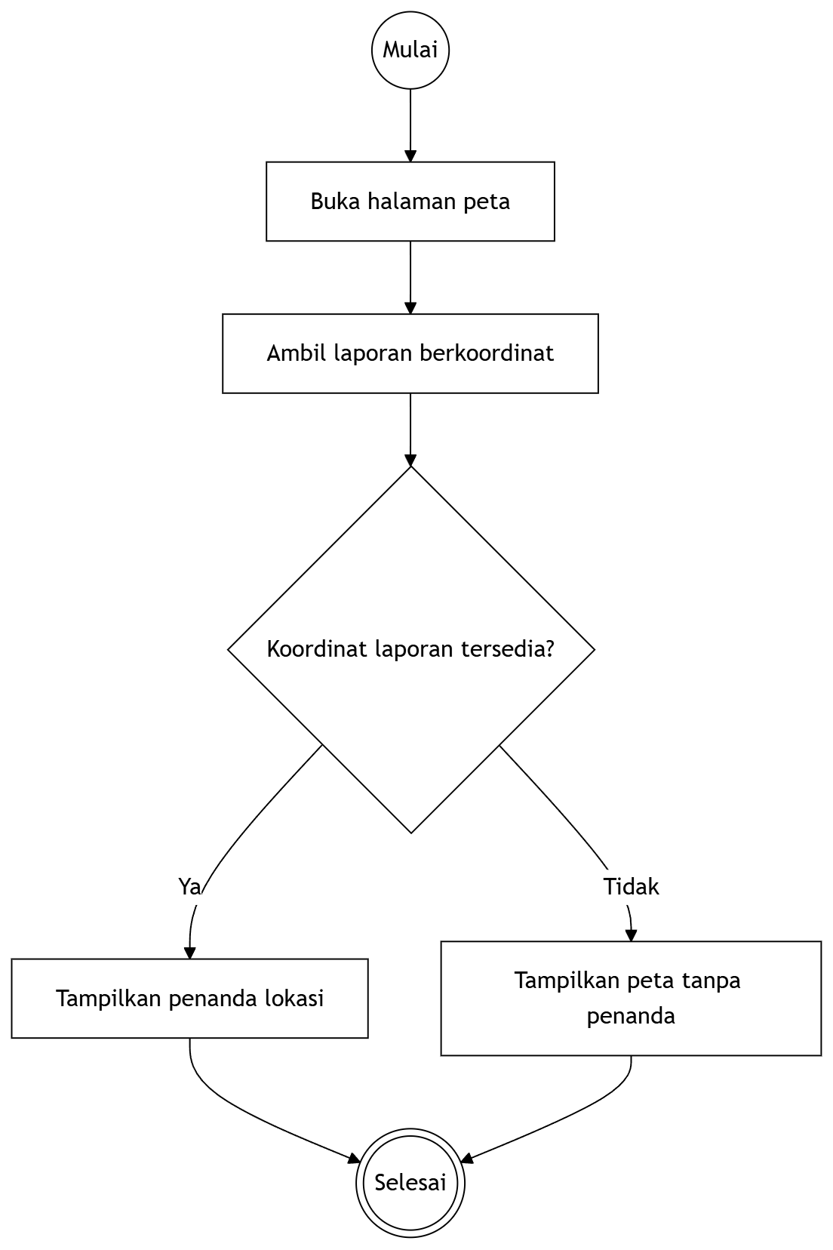
Gambar 3.7 AD-05 Activity diagram Lihat Peta Laporan
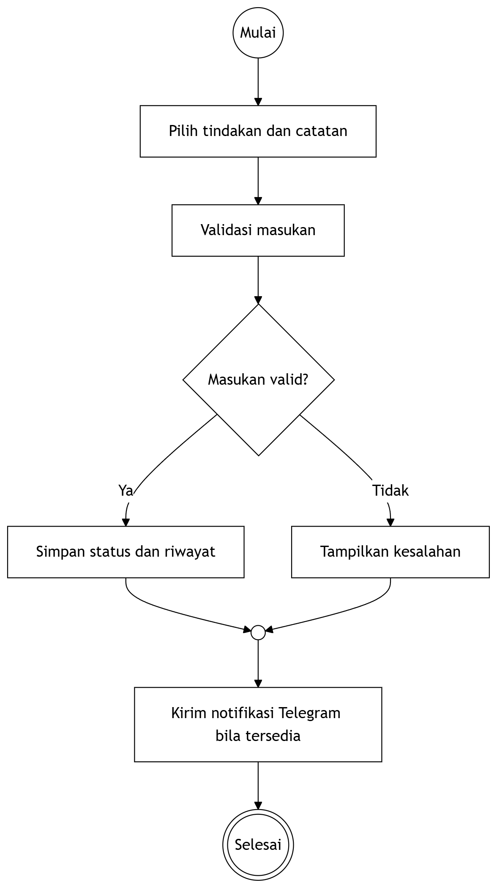
Gambar 3.8 AD-06 Activity diagram Ubah Status Laporan
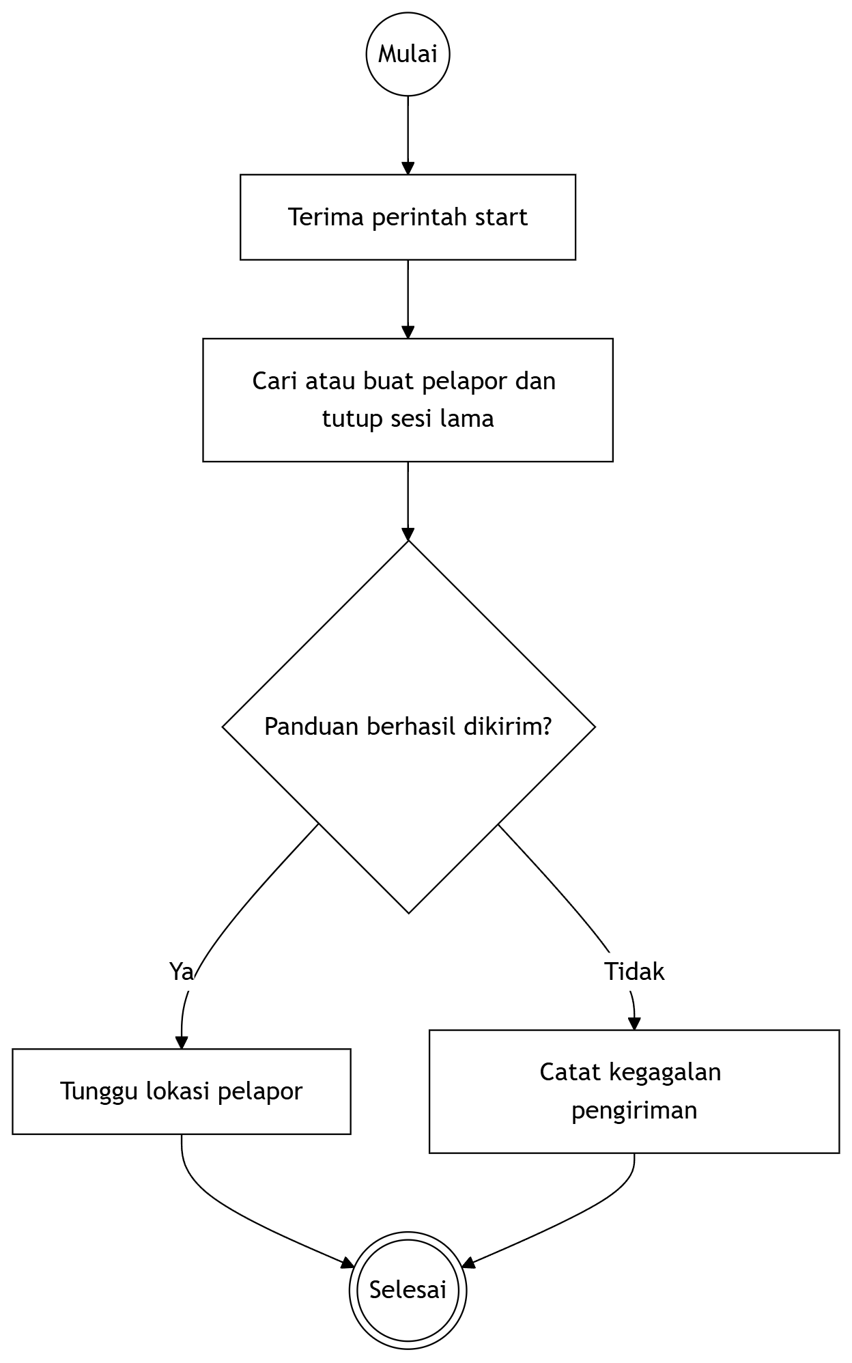
Gambar 3.9 AD-07 Activity diagram Mulai Pelaporan
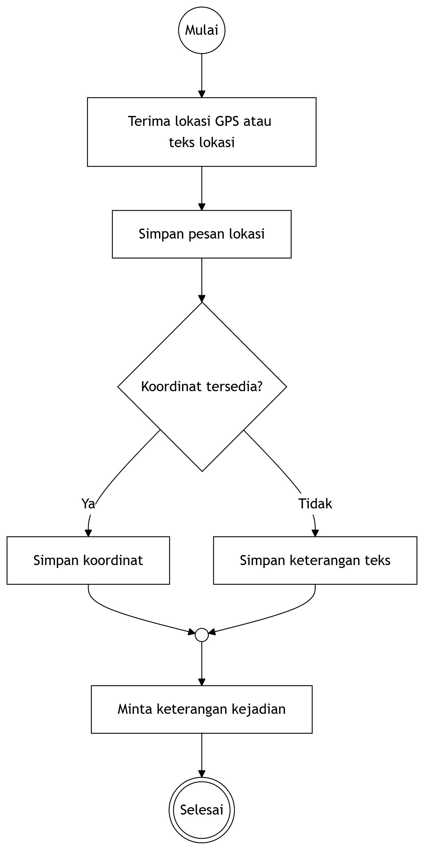
Gambar 3.10 AD-08 Activity diagram Kirim Lokasi Kejadian
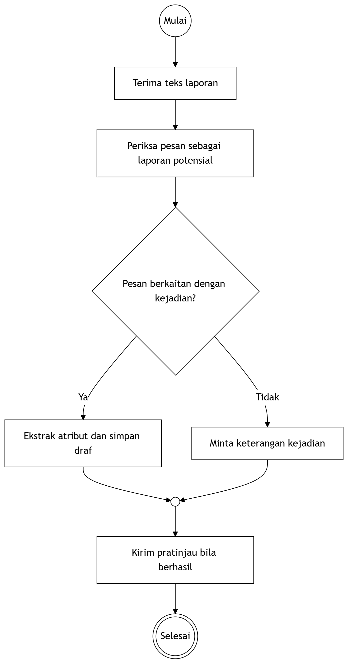
Gambar 3.11 AD-09 Activity diagram Kirim Laporan Teks
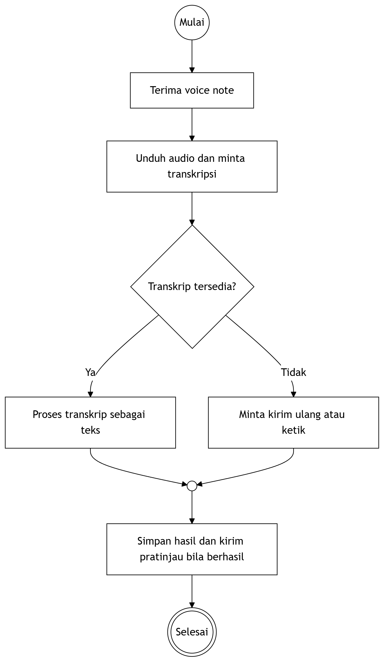
Gambar 3.12 AD-10 Activity diagram Kirim Voice Note
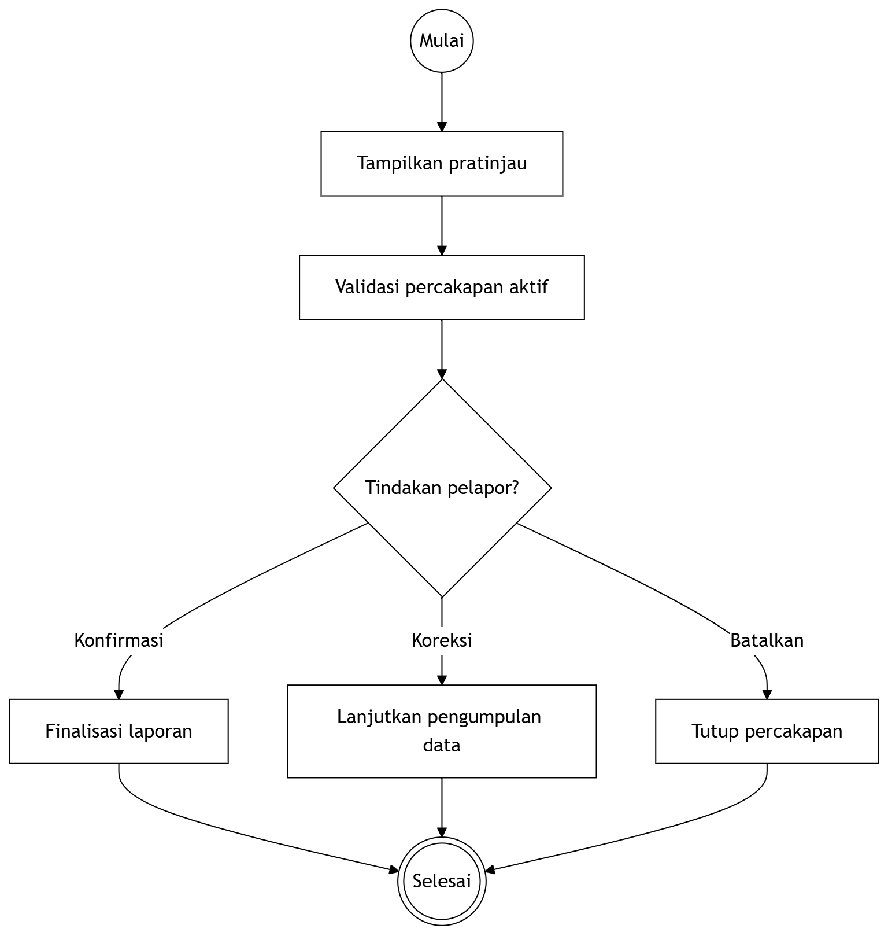
Gambar 3.13 AD-11 Activity diagram Konfirmasi, Koreksi, atau Batalkan Laporan

3.6 Sequence Diagram
Sequence diagram berikut memiliki kode pasangan yang sama dengan use case dan activity diagram. Garis vertikal menunjukkan lifeline objek, sedangkan panah menunjukkan pesan sesuai urutan interaksi. Nama komponen disesuaikan dengan controller, service, penyimpanan, dan layanan eksternal yang ada pada proyek. Sumber Mermaid untuk seluruh gambar arsitektur dan UML tersedia dalam berkas SIRINE_Diagram_UML.md.
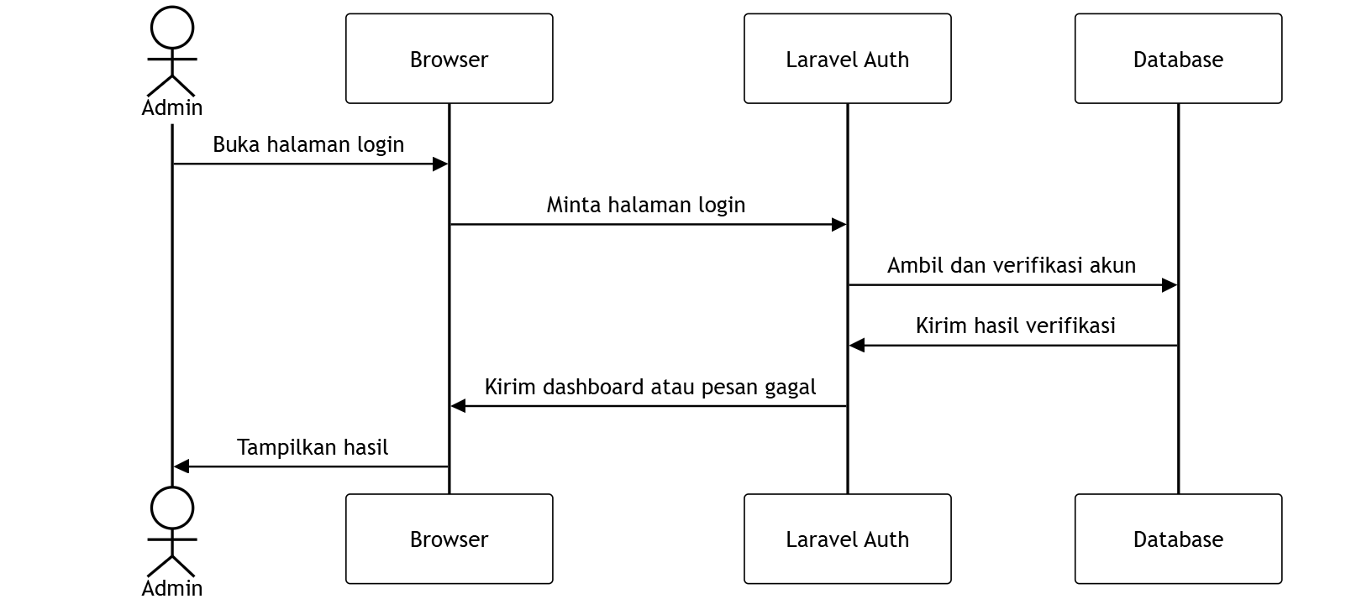
Gambar 3.14 SD-01 Sequence diagram Login Admin
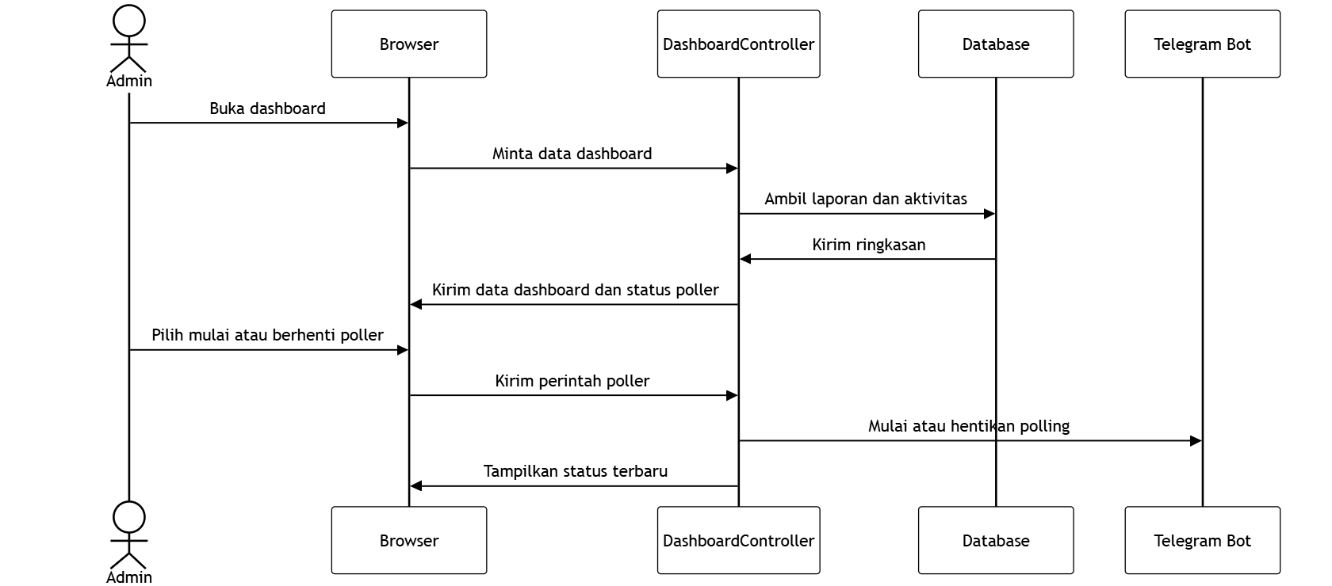
Gambar 3.15 SD-02 Sequence diagram Pantau Dashboard dan Bot
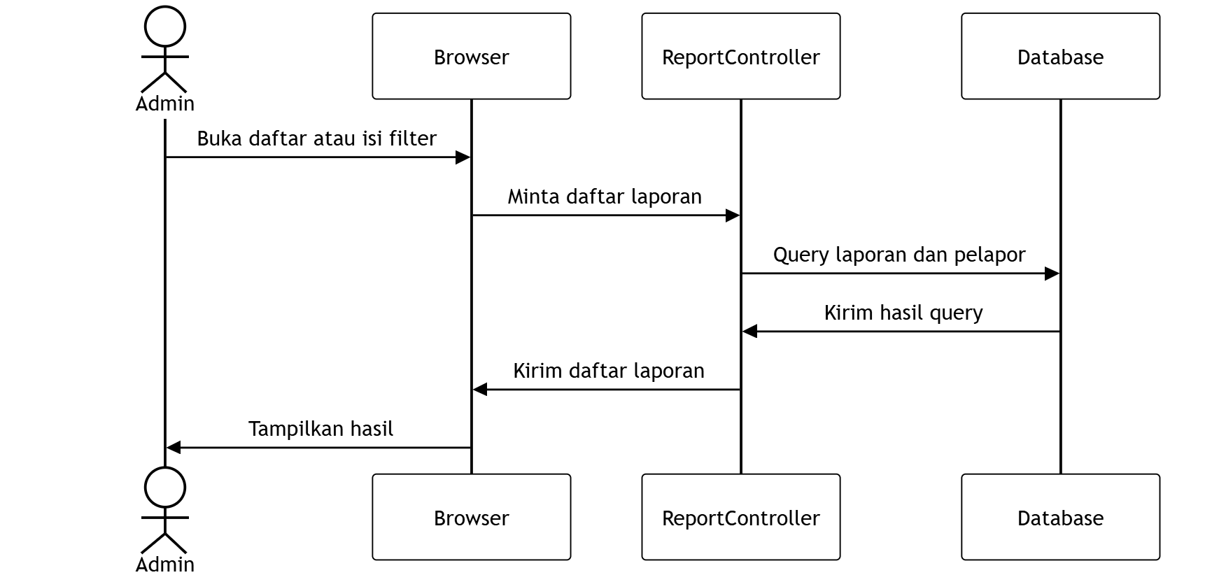
Gambar 3.16 SD-03 Sequence diagram Lihat dan Filter Laporan
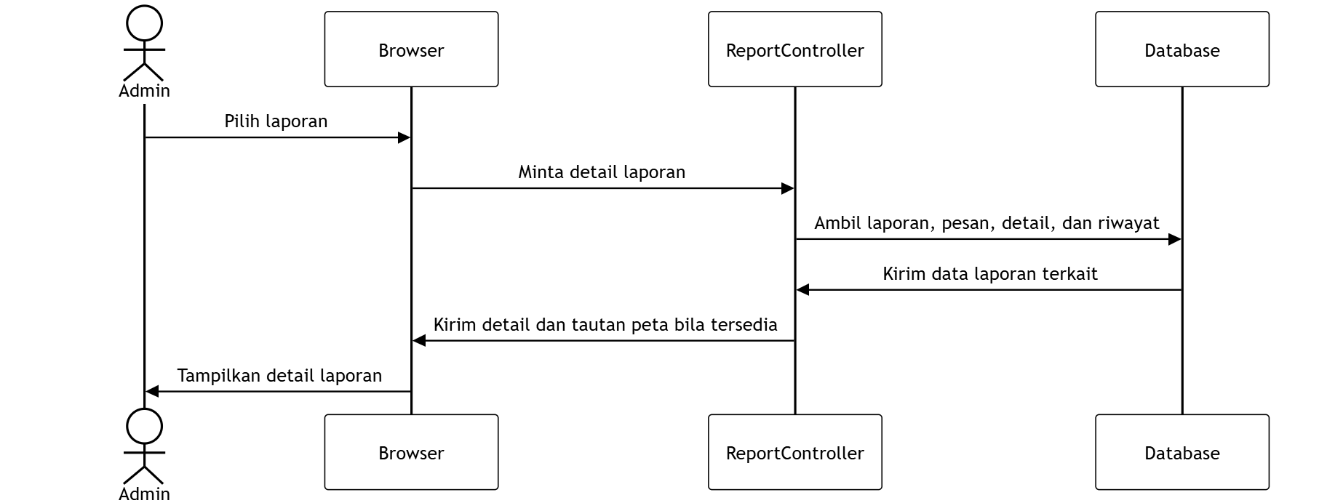
Gambar 3.17 SD-04 Sequence diagram Lihat Detail Laporan
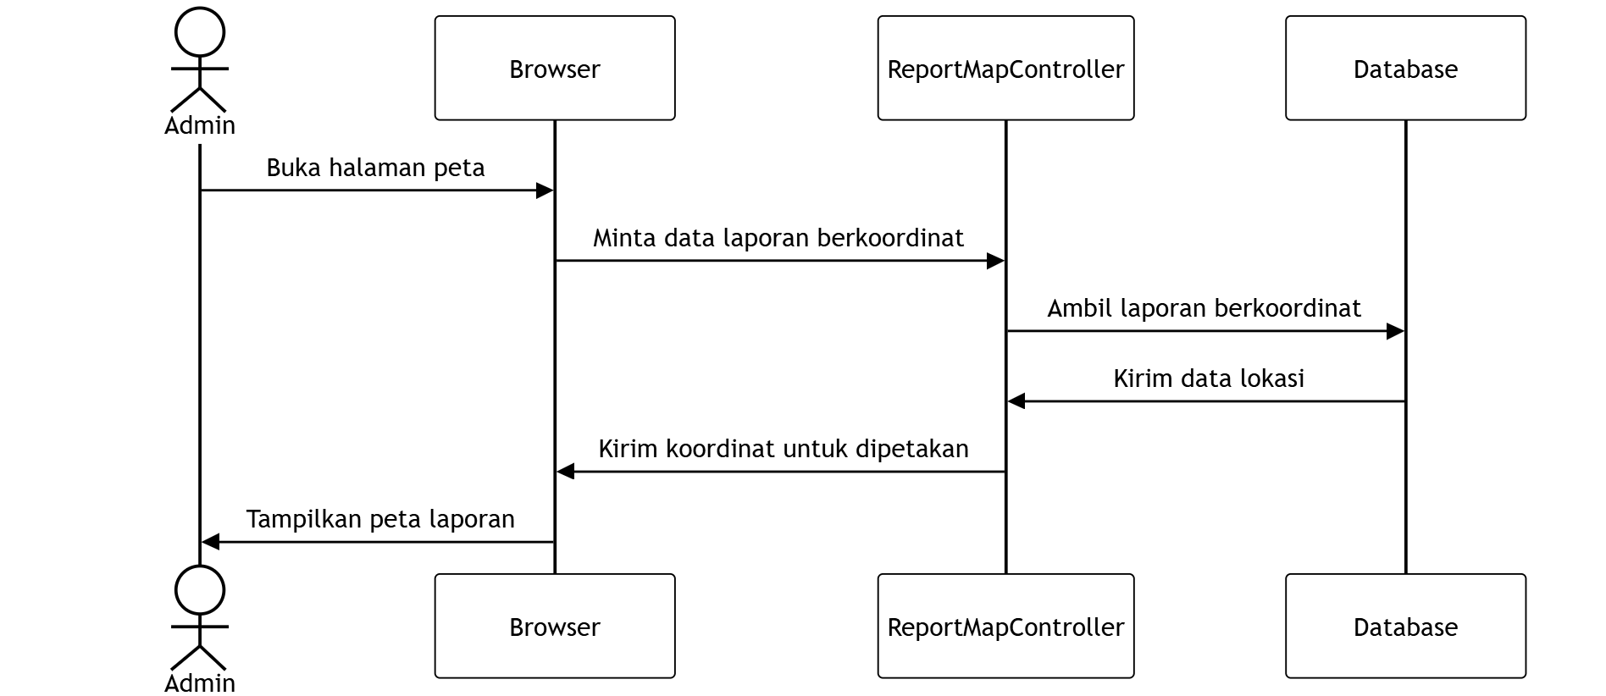
Gambar 3.18 SD-05 Sequence diagram Lihat Peta Laporan
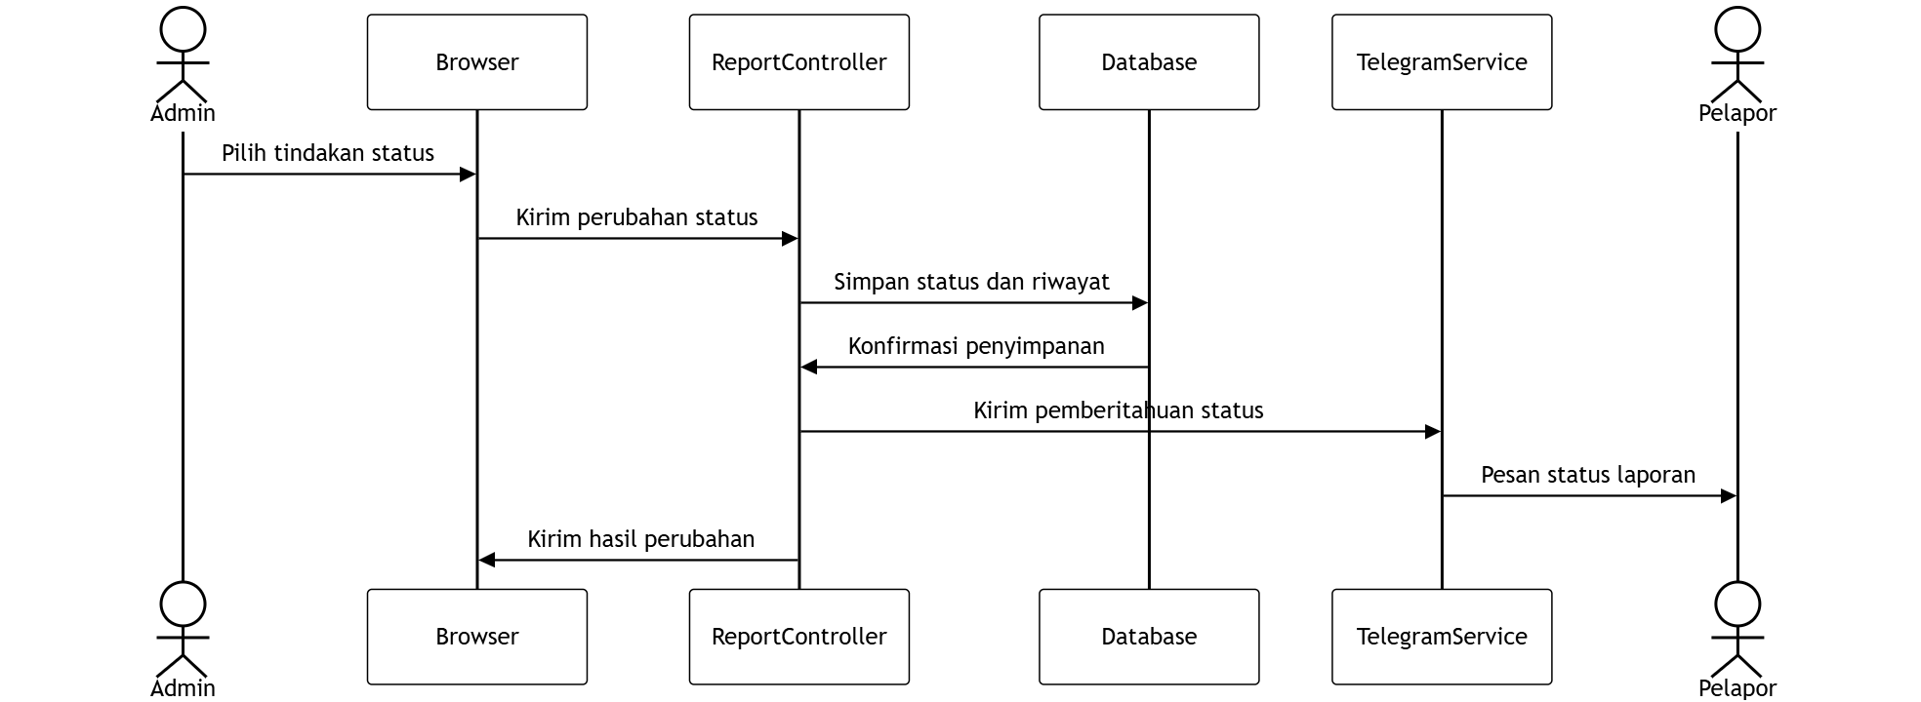
Gambar 3.19 SD-06 Sequence diagram Ubah Status Laporan
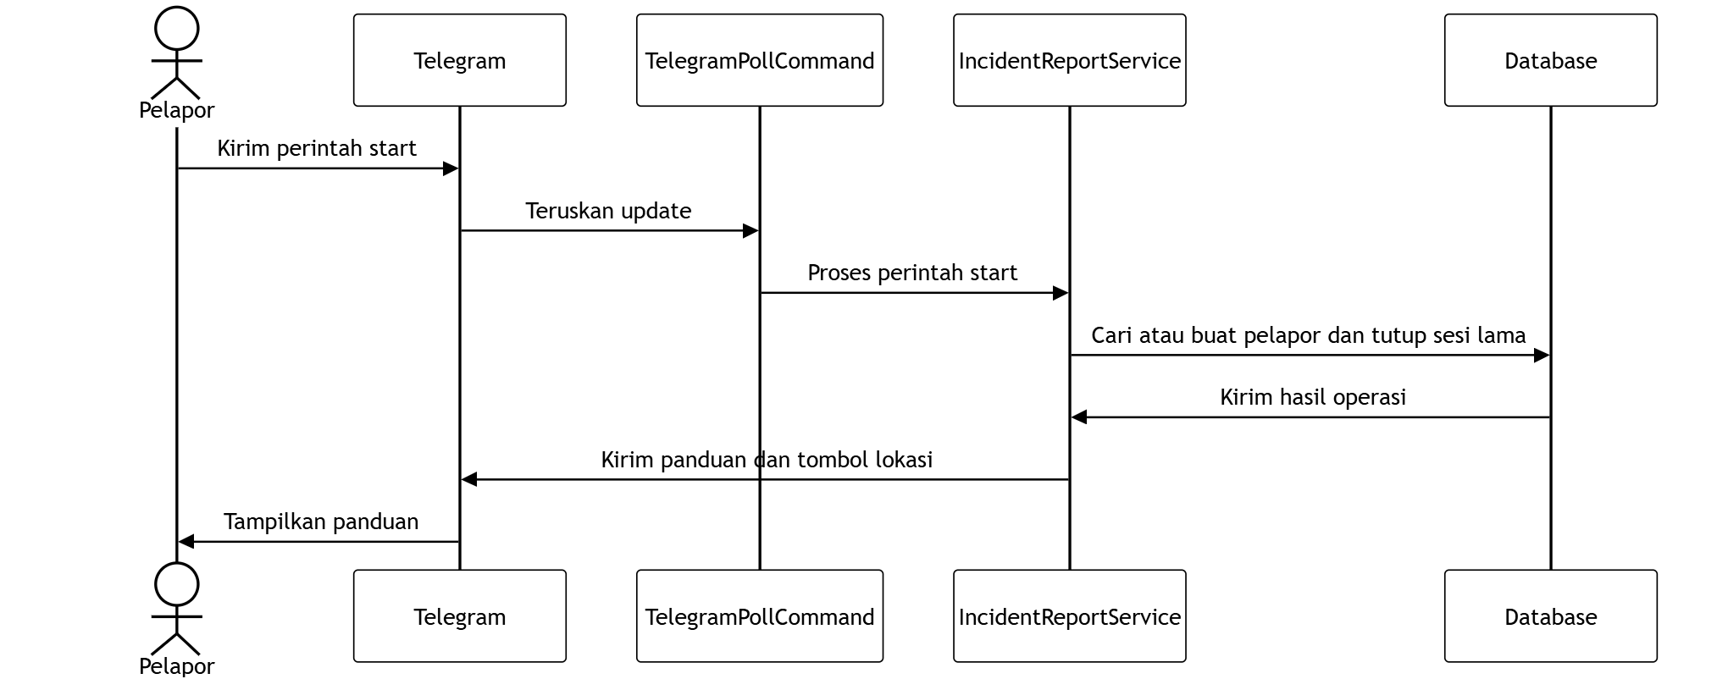
Gambar 3.20 SD-07 Sequence diagram Mulai Pelaporan
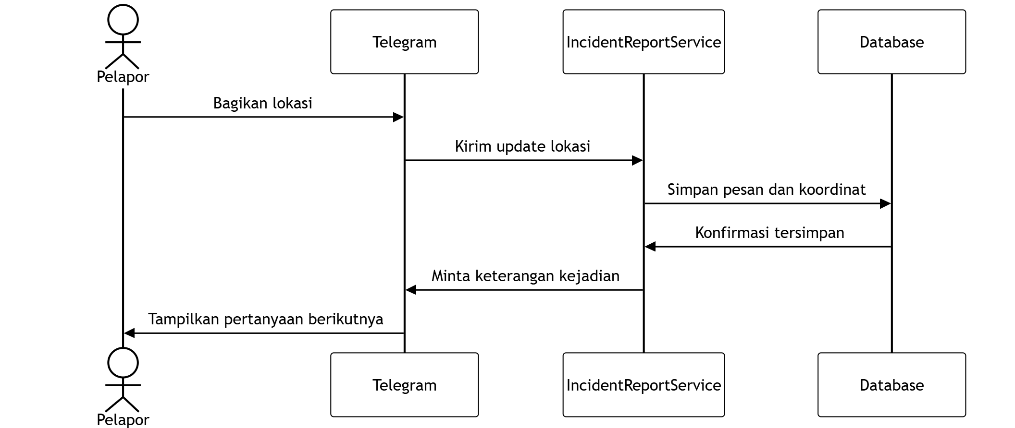
Gambar 3.21 SD-08 Sequence diagram Kirim Lokasi Kejadian
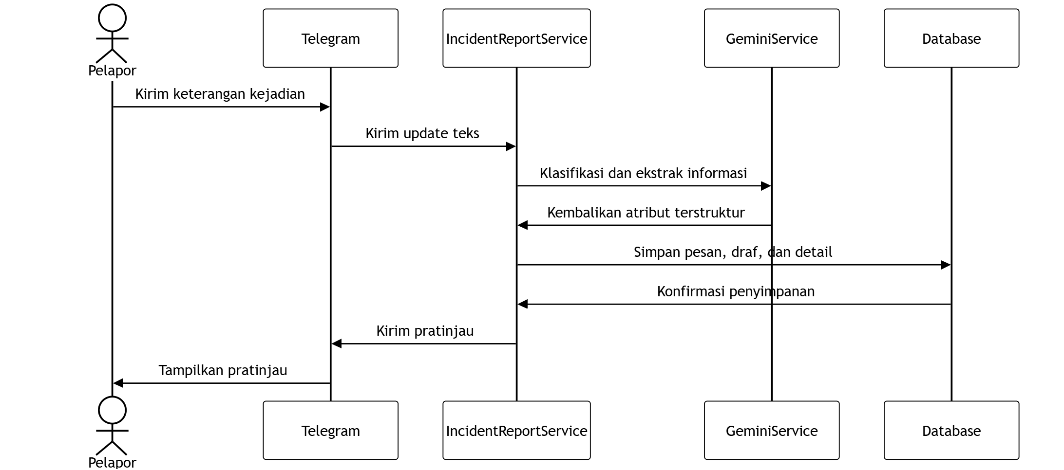
Gambar 3.22 SD-09 Sequence diagram Kirim Laporan Teks
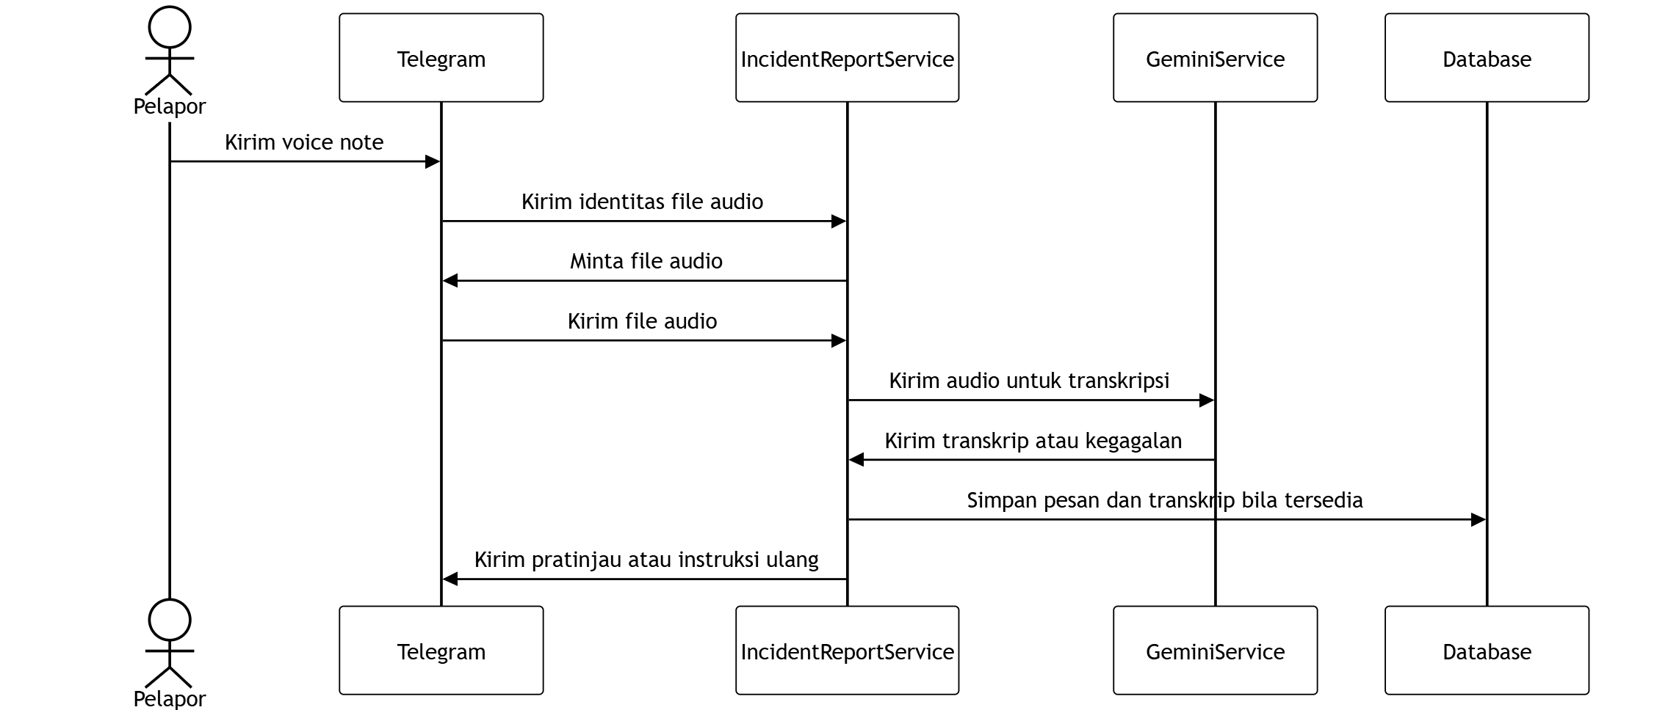
Gambar 3.23 SD-10 Sequence diagram Kirim Voice Note
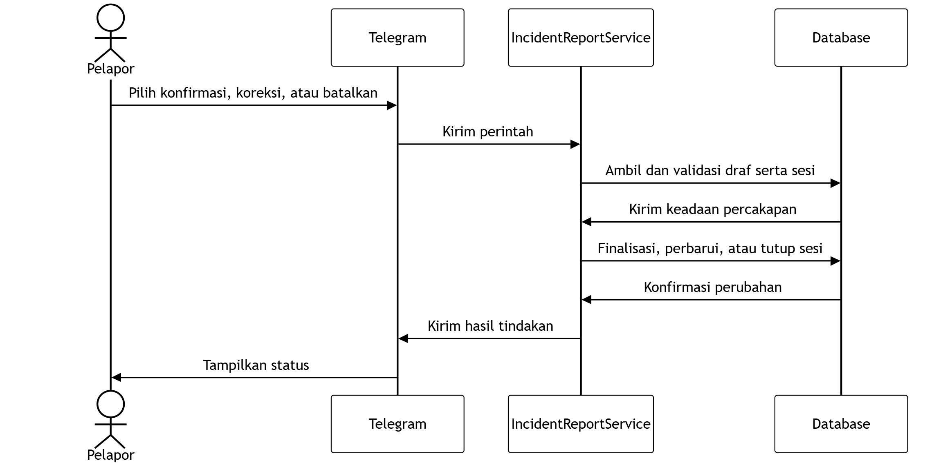
Gambar 3.24 SD-11 Sequence diagram Konfirmasi, Koreksi, atau Batalkan Laporan

3.7 Perancangan Data dengan Class Diagram
Bagian perancangan data dibatasi pada class diagram dan kardinalitas antarkelas. Kelas pada gambar mengikuti model yang digunakan proyek. Atribut ditampilkan sebagai contoh atribut penting; atribut lengkap, tipe data, nullable, dan constraint tetap harus dicocokkan dengan migration basis data sebelum naskah diserahkan.
Catatan implementasi: model Reporter menggunakan nama kolom whatsapp_number, tetapi alur bot Telegram pada kode saat ini mengisi kolom tersebut dengan chat ID Telegram. Karena itu, istilah tersebut pada diagram mengikuti nama atribut di kode, sedangkan nilai aktualnya tidak boleh disalahartikan sebagai nomor WhatsApp.
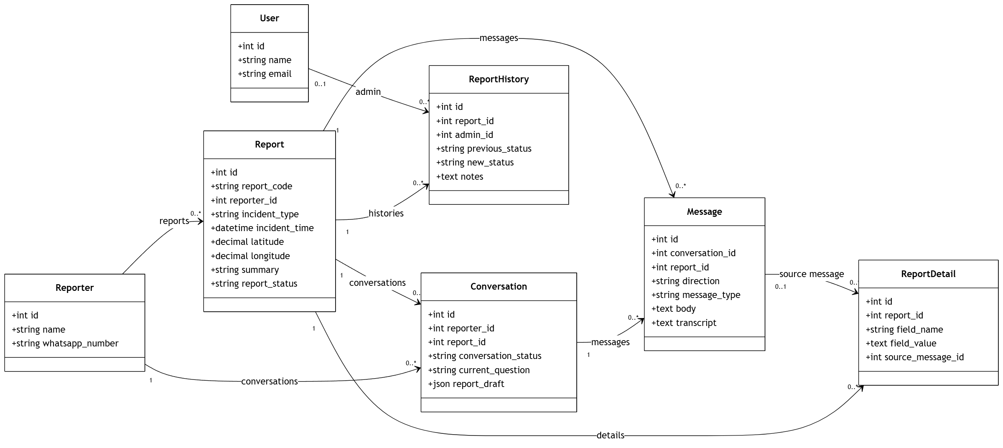
Gambar 3.25 Class diagram dan relasi data SIRINE
Tabel 3.16 Kardinalitas antar kelas
Relasi kelas | Kardinalitas | Keterangan
Reporter — Report | 1 : 0..* | Satu pelapor dapat memiliki nol atau banyak laporan; setiap laporan terkait dengan satu pelapor.
Reporter — Conversation | 1 : 0..* | Satu pelapor dapat memiliki banyak percakapan; setiap percakapan terkait dengan satu pelapor.
Report — Conversation | 1 : 0..* | Satu laporan dapat terkait dengan beberapa percakapan; percakapan dapat belum terhubung ke laporan selama masih berupa draf.
Conversation — Message | 1 : 0..* | Satu percakapan memiliki nol atau banyak pesan; setiap pesan terkait dengan percakapan.
Report — Message | 1 : 0..* | Satu laporan dapat memiliki pesan sumber atau balasan; pesan dapat belum terkait langsung dengan laporan.
Report — ReportDetail | 1 : 0..* | Satu laporan memiliki sejumlah detail atribut terstruktur.
Message — ReportDetail | 1 : 0..* | Satu pesan dapat menjadi sumber beberapa detail; sumber detail dapat tidak diisi.
Report — ReportHistory | 1 : 0..* | Satu laporan memiliki catatan perubahan status.
User — ReportHistory | 1 : 0..* | Satu admin dapat membuat banyak catatan riwayat; catatan menyimpan admin bila tersedia.

3.8 Perancangan Antarmuka dan Pengalaman Pengguna
Subbab ini hanya menyediakan judul dan placeholder gambar. Tambahkan tangkapan layar atau mockup aktual pada setiap bagian, lalu beri keterangan gambar dan jelaskan fungsi kontrol yang ditampilkan. Jangan memasukkan gambar rancangan yang tidak sesuai dengan antarmuka aplikasi.

3.8.1 Halaman Beranda SIRINE
[PLACEHOLDER GAMBAR: Tangkapan layar/mockup halaman beranda dan ajakan pelaporan.]

3.8.2 Halaman Login Admin
[PLACEHOLDER GAMBAR: Tangkapan layar halaman login admin.]

3.8.3 Dashboard Admin
[PLACEHOLDER GAMBAR: Tangkapan layar statistik, aktivitas terbaru, dan status bot.]

3.8.4 Halaman Daftar Laporan
[PLACEHOLDER GAMBAR: Tangkapan layar tabel daftar laporan, pencarian, dan filter.]

3.8.5 Halaman Detail Laporan
[PLACEHOLDER GAMBAR: Tangkapan layar detail kejadian, percakapan, status, dan kontrol admin.]

3.8.6 Halaman Peta Laporan
[PLACEHOLDER GAMBAR: Tangkapan layar peta dan penanda lokasi laporan.]

3.8.7 Halaman Riwayat Aktivitas
[PLACEHOLDER GAMBAR: Tangkapan layar log atau aktivitas perubahan laporan.]

3.8.8 Tampilan Percakapan Bot Telegram
[PLACEHOLDER GAMBAR: Tangkapan layar alur /start, lokasi, laporan, pratinjau, dan konfirmasi.]

BAB IV IMPLEMENTASI DAN PENGUJIAN
Bab ini menjelaskan hasil implementasi yang dapat ditunjukkan dari proyek dan menyediakan format pencatatan pengujian. Kolom hasil aktual serta status tidak diisi secara otomatis karena harus berasal dari pengujian yang dilakukan pada lingkungan aplikasi.

4.1 Lingkungan Implementasi
Tabel 4.1 Lingkungan implementasi
Komponen | Keterangan yang perlu dicatat
Sistem operasi | [Isi sistem operasi pengujian]
PHP dan Laravel | [Catat versi hasil lingkungan yang dipakai]
Node.js dan paket frontend | [Catat versi runtime dan package yang dipakai]
Basis data | [Catat driver, versi, dan konfigurasi aktual]
Telegram | Telegram Bot API; isi jenis update yang diuji (polling/webhook).
Layanan AI | Gemini API; isi model/konfigurasi yang digunakan tanpa menuliskan secret key.
Perangkat uji | [CPU, RAM, browser, dan jaringan jika relevan]

4.2 Implementasi Sistem

4.2.1 Implementasi Penerimaan Update Telegram
Aplikasi menyediakan pemrosesan update Telegram melalui TelegramPollCommand dan TelegramWebhookController. Layanan TelegramService mengirim pesan, mengambil file, mengunduh file, dan mengelola operasi bot yang dibutuhkan. Catat mode yang benar-benar dipakai saat demo dan sertakan bukti konfigurasi nonrahasia.

4.2.2 Implementasi Alur Pelaporan
IncidentReportService menangani pesan yang masuk, mengenali perintah awal dan tindakan percakapan, menyimpan pelapor dan percakapan, memproses lokasi atau teks, serta mengelola draf dan konfirmasi. Pesan yang telah diproses dicatat bersama tipe masukan dan status pemrosesannya.

4.2.3 Implementasi Transkripsi dan Ekstraksi
GeminiService menerima audio untuk memperoleh transkrip serta teks laporan untuk mengekstrak atribut kejadian. Jika voice note tidak berhasil diproses, sistem memberi instruksi kepada pelapor untuk mengirim ulang atau mengetik laporan. Dokumentasikan konfigurasi dan contoh data uji dengan menghapus informasi identitas nyata.

4.2.4 Implementasi Penyimpanan Data
Model utama mencakup Reporter, Report, Conversation, Message, ReportDetail, ReportHistory, dan User. Data laporan memuat atribut kejadian dan lokasi; data detail menghubungkan atribut dengan sumber pesan; riwayat mencatat perubahan status dan admin yang terkait.

4.2.5 Implementasi Dashboard Admin
Dashboard memuat ringkasan, daftar laporan, detail laporan, tampilan peta, riwayat aktivitas, serta fungsi pembaruan status. Perubahan status dicatat ke ReportHistory dan aplikasi memiliki alur pengiriman pemberitahuan kepada pelapor melalui Telegram.

4.3 Prosedur Pengujian
Pengujian fungsional dilakukan dengan menyiapkan akun admin dan bot uji, menjalankan setiap skenario secara berurutan, mencatat data masukan, mengamati keluaran, dan membandingkannya dengan hasil yang diharapkan. Gunakan pelapor dan data sintetis. Isi kolom hasil aktual dan status hanya setelah setiap skenario benar-benar dijalankan.
Tabel 4.2 Skenario pengujian fungsional
ID | Skenario | Langkah/masukan utama | Hasil yang diharapkan | Hasil aktual | Status
TC-01 | Login Admin | Admin membuka halaman login. | Admin terautentikasi atau tetap berada pada halaman login. | [Isi hasil aktual] | [Lulus/Gagal]
TC-02 | Pantau Dashboard dan Bot | Admin membuka dashboard. | Admin melihat ringkasan serta status kendali bot. | [Isi hasil aktual] | [Lulus/Gagal]
TC-03 | Lihat dan Filter Laporan | Admin membuka halaman daftar laporan. | Daftar laporan tampil sesuai filter yang dipilih. | [Isi hasil aktual] | [Lulus/Gagal]
TC-04 | Lihat Detail Laporan | Admin memilih laporan. | Admin melihat informasi laporan dan riwayatnya. | [Isi hasil aktual] | [Lulus/Gagal]
TC-05 | Lihat Peta Laporan | Admin membuka halaman peta laporan. | Admin melihat sebaran lokasi laporan yang memiliki koordinat. | [Isi hasil aktual] | [Lulus/Gagal]
TC-06 | Ubah Status Laporan | Admin memilih tindakan status. | Status dan riwayat tersimpan; pemberitahuan dikirim jika layanan tersedia. | [Isi hasil aktual] | [Lulus/Gagal]
TC-07 | Mulai Pelaporan | Pelapor mengirim perintah /start. | Pelapor menerima petunjuk dan percakapan siap menerima lokasi. | [Isi hasil aktual] | [Lulus/Gagal]
TC-08 | Kirim Lokasi Kejadian | Pelapor membagikan lokasi GPS atau menulis lokasi. | Lokasi atau keterangan lokasi tersedia pada percakapan/laporan. | [Isi hasil aktual] | [Lulus/Gagal]
TC-09 | Kirim Laporan Teks | Pelapor mengirim keterangan kejadian. | Data laporan/draf tersimpan dan pratinjau dikirim bila pemrosesan berhasil. | [Isi hasil aktual] | [Lulus/Gagal]
TC-10 | Kirim Voice Note | Pelapor mengirim voice note. | Transkrip diproses sebagai teks atau pelapor menerima permintaan input ulang. | [Isi hasil aktual] | [Lulus/Gagal]
TC-11 | Konfirmasi, Koreksi, atau Batalkan Laporan | Pelapor membaca pratinjau laporan. | Laporan dikonfirmasi, draf diperbarui, atau sesi dibatalkan. | [Isi hasil aktual] | [Lulus/Gagal]

4.4 Hasil Pengujian
Ringkasan hasil pengujian diisi setelah seluruh skenario dijalankan. Nyatakan jumlah skenario yang diuji, jumlah yang sesuai, jumlah yang gagal, perangkat dan versi aplikasi, serta kendala yang muncul. Lampirkan bukti tangkapan layar atau log yang tidak memuat token dan data pribadi.
Tabel 4.3 Ringkasan hasil pengujian
Ringkasan | Nilai
Jumlah skenario direncanakan | 11
Jumlah skenario diuji | [isi]
Jumlah hasil sesuai | [isi]
Jumlah hasil tidak sesuai | [isi]
Persentase keberhasilan | [hitung dari hasil aktual]

4.5 Pembahasan
Bahas hasil tiap kelompok fungsi: autentikasi dan dashboard admin; penerimaan masukan Telegram; penyimpanan serta pengaitan data; pemrosesan AI; dan pembaruan status. Jelaskan penyebab hasil yang tidak sesuai dan perubahan yang dilakukan. Jika akurasi AI, waktu respons, beban, atau usability tidak diukur, nyatakan sebagai batas pengujian dan jangan menarik kesimpulan kuantitatif atas hal tersebut.

BAB V PENUTUP

5.1 Kesimpulan
Kesimpulan akhir harus menjawab rumusan masalah berdasarkan hasil implementasi dan pengujian aktual. Gunakan butir berikut sebagai kerangka, kemudian ganti bagian dalam tanda kurung siku dengan temuan yang didukung bukti:
- SIRINE dirancang sebagai sistem pelaporan insiden melalui Telegram yang terhubung dengan dashboard web; fungsi yang berhasil diimplementasikan meliputi [sebutkan fungsi berdasarkan pemeriksaan dan hasil uji].
- Pengolahan masukan [teks/lokasi/voice note] menghasilkan [uraikan keluaran berdasarkan hasil uji]; batasan yang ditemukan adalah [isi].
- Dashboard menyediakan [fungsi admin yang diuji] dan pencatatan riwayat dengan hasil [isi berdasarkan pengujian].
- Dari [jumlah] skenario fungsional yang dijalankan, [jumlah] memenuhi hasil yang diharapkan dan [jumlah] belum memenuhi; temuan utama adalah [isi].

5.2 Saran
- Lakukan pengujian dengan lebih banyak skenario, termasuk pesan duplikat, kegagalan koneksi, audio tidak jelas, dan kegagalan layanan AI.
- Evaluasi kualitas ekstraksi dan transkripsi menggunakan data uji berlabel serta metrik yang sesuai.
- Lakukan evaluasi usability dengan partisipan yang mewakili admin dan pelapor sebelum menyimpulkan kemudahan penggunaan.
- Tinjau keamanan penyimpanan audio, akses dashboard, perlindungan kredensial, serta retensi dan penghapusan data.
- Tinjau seluruh alur notifikasi status agar isi pesan tidak memberi kesan bahwa sistem menjamin petugas telah diberangkatkan jika proses operasional tersebut belum terintegrasi.
- Sesuaikan diagram, gambar antarmuka, daftar pustaka, dan format akhir dengan pedoman resmi program studi.

DAFTAR PUSTAKA
Urbanelli, A., Frisiello, A., Bruno, L., & Rossi, C. (2024). The ERMES chatbot: A conversational communication tool for improved emergency management and disaster risk reduction. International Journal of Disaster Risk Reduction, 112, 104792. https://doi.org/10.1016/j.ijdrr.2024.104792
Laravel. (n.d.). Laravel documentation. https://laravel.com/docs
Object Management Group. (2017). Unified Modeling Language (UML), Version 2.5.1. https://www.omg.org/spec/UML/2.5.1
Mermaid. (n.d.). Mermaid documentation. https://mermaid.js.org/
Telegram. (n.d.). Telegram Bot API. https://core.telegram.org/bots/api
[Tambahkan sumber ilmiah dan dokumentasi teknis lain sesuai materi yang benar-benar digunakan, lalu ikuti gaya sitasi kampus.]

LAMPIRAN A DAFTAR KODE DIAGRAM
Daftar ini menjadi pemeriksaan silang agar setiap use case mempunyai tepat satu activity diagram dan satu sequence diagram yang sesuai kode.
Tabel A.1 Daftar pasangan use case dan diagram
Use case | Activity | Sequence | Proses
UC-01 | AD-01 | SD-01 | Login Admin
UC-02 | AD-02 | SD-02 | Pantau Dashboard dan Bot
UC-03 | AD-03 | SD-03 | Lihat dan Filter Laporan
UC-04 | AD-04 | SD-04 | Lihat Detail Laporan
UC-05 | AD-05 | SD-05 | Lihat Peta Laporan
UC-06 | AD-06 | SD-06 | Ubah Status Laporan
UC-07 | AD-07 | SD-07 | Mulai Pelaporan
UC-08 | AD-08 | SD-08 | Kirim Lokasi Kejadian
UC-09 | AD-09 | SD-09 | Kirim Laporan Teks
UC-10 | AD-10 | SD-10 | Kirim Voice Note
UC-11 | AD-11 | SD-11 | Konfirmasi, Koreksi, atau Batalkan Laporan

LAMPIRAN B CATATAN PENYELESAIAN DRAF
- Lengkapi nama, NIM, dosen, program studi, fakultas, perguruan tinggi, kota, dan tanggal.
- Sesuaikan judul akhir dengan arahan dosen dan ruang lingkup implementasi yang disepakati.
- Periksa kembali isi diagram class terhadap migration basis data, termasuk atribut dan relasi nullable.
- Tambahkan dokumentasi gambar UI aktual pada subbab 3.8.
- Tambahkan penelitian terdahulu dan sitasi yang telah dibaca penuh.
- Jalankan skenario pengujian, isi hasil aktual, dan revisi abstrak serta Bab V berdasarkan data tersebut.
- Perbarui daftar isi, daftar gambar, dan daftar tabel otomatis di Word.
- Sesuaikan format huruf, margin, nomor halaman, dan gaya sitasi dengan pedoman resmi kampus.

